**МИНИСТЕРСТВО НАУКИ И ВЫСШЕГО ОБРАЗОВАНИЯ РОССИИИЙСКОЙ ФЕДЕРАЦИИ**

**ФЕДЕРАЛЬНОЕ ГОСУДАРСТВЕННОЕ БЮДЖЕТНОЕ ОБРАЗОВАТЕЛЬНОЕ УЧРЕЖДЕНИЕ ВЫСШЕГО ОБРАЗОВАНИЯ**

**«РОССИИИЙСКИЙ ЭКОНОМИЧЕСКИЙ УНИВЕРСИТЕТ ИМЕНИ Г.В. ПЛЕХАНОВА»**

**ОРЕНБУРГСКИЙ ФИЛИАЛ РЭУ ИМ. Г.В. ПЛЕХАНОВА**

Кафедра финансов и менеджмента

«Допустить к защите»

Заведующий кафедрой

финансов и менеджмента

_______Е.В. Лаптева

(подпись)

«____» ____________2024г.

**Выпускная квалификационная работа**

**в формате стартапа**

Направление 38.03.02 «Менеджмент»

Направленность (профиль) программы «Менеджмент организации»

ТЕМА Создание приложения «МебеОК» для мебельных компаний

Выполнил студент Пикельнер Наталья Борисовна

Научный руководитель выпускной

квалификационной работы

Золотова Л.В., к.э.н., доцент

_____________________

(подпись)

Автор_____________________

(подпись)

Оренбург – 2024

СОДЕРЖАНИЕ

Введение 3

Глава 1. **Исследование рынка и конкурентных преимуществ проекта**

1.1 Анализ рынка 6

1.2 Общая характеристика стартап-проекта 19

1.3 Юридические вопросы 21

Глава 2. **Описание продукта. производственный, финансовый и маркетинговый план**

2.1 Описание продукта 24

2.2 Производственный план 34

2.3 Финансовый план 38

2.4 Маркетинговый план 43

Глава 3. **Результативность проекта**

3.1 Возможные риски проекта 50

3.2 Срок окупаемости проекта 53

Заключение 56

Список использованных источников 58

# ВВЕДЕНИЕ

**Актуальность** этого стартапа связана с тем, что в современном быстро меняющемся мире потребители требуют простоты и удобства. Это относится и к мебели, где сборка сложных деталей может вызывать разочарование.

Производители мебели сталкиваются с растущей необходимостью предоставлять четкие и доступные инструкции по сборке, которые позволят заказчикам быстро и самостоятельно собирать мебель.

Упрощение сборки мебели — стартап, который революционизирует инструкции.

**Цель** этого проекта представляет собой стремление решить эту проблему, разработав революционное приложение, которое позволит производителям мебели и розничным торговцам создавать высококачественные интерактивные 3D-видеоинструкции по сборке мебели.

Эти инструкции можно будет загрузить или просмотреть непосредственно через приложение, что устраняет необходимость в традиционных руководствах и помощи экспертов.

Для достижения выбранной цели в работе были выполнены следующие **задачи:**

* Сделан анализ рынка приложений для мебели;
* Разработана концепция приложения;
* Выполнен производственный план;
* Разработан маркетинговый план;
* Выполнен финансовый план;
* Сделан анализ рисков.

**Объектом** исследования выступают приложение для мебельных компаний.

**Предметом** исследования является разработка 3D-видеоинструкции по сборке мебели.

Для достижения поставленной цели были использованы следующие приёмы и методы: анализ динамики, сравнения, а также табличный и графический методы.

Теоретическую и методологическую основу исследования составили труды отечественных и зарубежных авторов по вопросам менеджмента, экономической теории, рисков и финансов.

Среди отечественных авторов можно отметить следующие работы: Виляев С.А., Гусева К.Р., Агабеков С. И., Кожевникова Г.П., Москвитин Г.И., Щербаков О.А., Цымбал Е.А., Карпова С.В., Ергунова О.Т., Днепров М.Ю., Голубкова Е.Н., Блудова С.Н., Алборов Р.А., Егоршин А.П., Тавокин Е.П., Васильев В.И.

Информационная база – данные Федеральной службы государственной статистики, Интернет, законодательные, правовые и нормативные документы других Российских и международных организаций, периодические информационные материалы. Данный продукт является уникальным как для Оренбургской области, так и для России в целом.

Предполагается, что после данный проект поможет производителям мебели зарекомендовать себя на рынке, улучшить репутацию и увеличить поток клиентов. А 3D видео-инструкции по сборке мебели сменят непонятный бумажный формат и повысят удовлетворенность клиентов.

Источники финансирования проекта условно можно разделить на группы: собственные средства, грантовые поддержки и субсидии от государства, инвестиции, конкурсы с призовым фондом, кредитные организации.

**Структура работы.** Данная работа состоит из трех глав, в которых дается подробная оценка стартапа, разрабатывающего приложение для Российского мебельного рынка.

В главе 1 анализируется текущая ситуация на рынке мебели в Российской Федерации. В ней излагается основная концепция стартап-проекта, определяется его целевая аудитория, конкуренты и первоначальные требования. В главе также рассматриваются такие важные аспекты, как стартовый капитал, срок окупаемости, источники финансирования и соответствующие юридические аспекты.

Глава 2 посвящена тонкостям проекта. В ней приводится подробное описание самого приложения с описанием его функций. Представлен комплексный производственный план, в котором описаны 9 ключевых этапов разработки. В эту главу также включен надежный финансовый план с указанием прогнозируемых расходов и стратегический маркетинговый план для эффективного выхода на целевой рынок.

Заключительная глава посвящена оценке эффективности проекта и выявлению потенциальных рисков. Проводится тщательный анализ потенциальных рисков и дается четкий расчет срока окупаемости и точки безубыточности. Эта глава демонстрирует финансовую осуществимость проекта и дает стартапу ценную информацию для решения потенциальных проблем.

Такой структурированный подход обеспечивает надежную основу для оценки осуществимости и жизнеспособности стартапа «МебеОК», предлагая инвесторам и заинтересованным сторонам всестороннее понимание потенциала проекта.

# ГЛАВА 1. ИССЛЕДОВАНИЕ РЫНКА И КОНКУРЕНТНЫХ ПРЕИМУЩЕСТВ ПРОЕКТА

# Анализ рынка

Мебельный рынок — это динамичный и постоянно развивающийся рынок, который всегда адаптируется к последним тенденциям и предпочтениям потребителей. В 2022 году произошли несколько ключевых изменений.

Потребителей все больше привлекает мебель, изготовленная из экологически чистых материалов. Этот растущий спрос привел к резкому росту использования переработанных и возобновляемых ресурсов, а также отделочных материалов и тканей с низким содержанием ЛОС.

Современные покупатели мебели ставят функциональность и комфорт превыше всего остального. Универсальные предметы интерьера, которые максимально увеличивают пространство и обеспечивают эргономичную поддержку, пользуются большим спросом. Эта тенденция отражает растущее стремление к тому, чтобы дома были одновременно стильными и удобными.

Эти рыночные тенденции открывают как возможности, так и проблемы для мебельного бизнеса. Оставаясь в курсе меняющихся предпочтений потребителей и соответствующим образом адаптируя свои предложения, предприятия могут добиться успеха на конкурентном мебельном рынке.

Рисунок 1 — Динамика производства мебели в Российской Федерации, 2017-2023, млрд руб.

В 2023 году мебельная промышленность пережила беспрецедентный подъем, установив рекорды, невиданные более чем за 18 лет. Производство мебели выросло на 33% по сравнению с аналогичным периодом прошлого года и составило 66,7 млн единиц, а объем продаж — на 23% и составил 438 млрд. рублей. Примечательно, что этот рост произошел, несмотря на сокращение экспорта на 39%.

Вопреки ожиданиям, в условиях экономических трудностей покупательная способность россиян оставалась стабильной и даже достигла рекордно высокого уровня. В 2023 году было подписано рекордное количество договоров долевого участия — 1 миллион, что на 50% больше, чем в предыдущем году.

В секторе недвижимости в Москве наблюдался всплеск новых предложений, на рынок поступило на 40% больше объектов недвижимости. По всей стране резко возросла строительная активность, в результате чего было введено в эксплуатацию 40,9 млн кв. м нового жилья, что на 10% больше, чем в прошлом году.

Росту спроса на новые квартиры способствовали различные льготные ипотечные программы, в том числе для семей, военнослужащих, государственных служащих, ИТ-специалистов и жителей некоторых регионов. Ограниченный по времени характер этих программ стимулировал покупателей оформлять свои покупки до истечения установленных сроков.

Чтобы сохранить динамику, правительство приняло меры по расширению доступности таких льгот. Например, программа семейной ипотеки была продлена еще на шесть лет.

Еще одним важным фактором, повлиявшим на рост спроса на мебель, стал уход компании IKEA, которая занимала внушительную 20-процентную долю российского рынка. Закрытие IKEA оставило пустоту в мебельном секторе, особенно для потребителей, которые ищут стильную, недорогую и простую в сборке мебель.

С уходом IKEA и других западных брендов, таких как Jysk, Zara Home и H&M Home, потребители столкнулись с ограниченным выбором аналогичной мебельной продукции. Этот пробел стимулировал спрос на мебель отечественного производства и сборки, что привело к росту спроса на такие услуги до 88%, в зависимости от конкретного предложения и региона.

Поначалу внезапные изменения на рынке застали врасплох отечественный бизнес. Однако с тех пор производители мебели консолидировали свои усилия, чтобы удовлетворить растущий спрос. Это стало очевидным на таких отраслевых мероприятиях, как «Московская неделя интерьера и дизайна», где производители представили свои последние предложения и обсудили перспективы производства. Эти события еще больше подогрели спрос на мебель отечественного производства.

Рисунок 2 — Производство мебели в России по категориям, 2017-2023 гг., тыс. шт.

Уход ИКЕА оставил значительный пробел на мебельном рынке, но отечественные компании быстро заполнили образовавшуюся пустоту. По оценкам отраслевых экспертов, к 2023 году 85% доли рынка, ранее принадлежавшей ИКЕА, теперь будут занимать российские компании.

В их число входили известные игроки, такие как бывшие поставщики сети фабрик IKEA Novus Industry, такие компании, как Mebelain, Delcom и их бренд Good Luck. Новые участники рынка, такие как Zebra Home и собственные бренды Яндекс Маркета, включая Pragma, также добились значительных успехов, расширив ассортимент своей продукции, включив в него не только мебель, но и текстильные товары.

Оставшиеся 15% рынка были заняты иностранными игроками. Среди известных примеров — белорусский SwedHouse, а также турецкие сети, такие как Kelebek, вышедшая на рынок России в 2023 году, Karaca Home и Madame Coco.

Поскольку спрос на мебель остается высоким, у российских производителей есть значительные возможности для расширения производства. По данным Ассоциации мебельных и деревообрабатывающих предприятий России, в 2023 году в некоторых сегментах мебели наблюдался заметный рост. Кухонная мебель выросла на 84% до 15,2 млн единиц. Матрасы в свою очередь прибавили 39% до 17 млн единиц, а деревянная офисная мебель увеличилась на 33% до 8 млн единиц.

Если говорить о конкретных категориях мебели, то наиболее значительный рост производства наблюдался в таких категориях, как деревянная мебель для прихожих прибавила 29%, по сравнению с прошлым годом до 2,2 млн единиц. Производство шкафов прибавило 25% до 6,5 млн единиц, а столы до 20% до 760,6 тыс. единиц.

В целях поддержки мебельной промышленности и содействия импортозамещению правительство оказывает финансовую помощь российским мебельным предприятиям. В Москве, например, производители могут получить субсидии по следующим направлениям: 100 млн рублей на возмещение затрат на лизинг, 200 млн рублей на выплату процентов по кредитам и на присоединение к инженерным сетям.

Инициативы правительства также направлены на поддержку определенных сегментов мебельной промышленности. Например, с января 2024 года на детскую мебель действует сниженная ставка НДС в размере 10%. В Московской области выделено 250 площадок для производства мебели, и правительство оказывает консультационную и информационную поддержку предприятиям отрасли.

Эти факторы в сочетании с высоким спросом привели к значительному увеличению производства мебели. В настоящее время рынок предлагает широкий ассортимент продукции для различных стилей интерьера и бюджетов, от эконом- до элитных.

Несмотря на санкции и высокую инфляцию (7,42%), потребительская активность в мебельном секторе продолжает расти. Однако потребительское поведение меняется.

В России работает более 14 000 мебельных компаний. Согласно опросу, проведенному в конце 2023 года сервисом Anketolog, 83% респондентов считали, что на внутреннем рынке появилась замена IKEA.

Рисунок 3 — Выручка крупнейших производителей мебели в Российской Федерации

На рисунке 3 показаны наиболее часто упоминаемые бренды респондентами опроса.

Рисунок 4 — Выручка крупнейших производителей мебели в Российской Федерации в 2023 г., млрд руб.

В то время как Hoff работает как крупный мебельный ритейлер, закупающий мебель у многочисленных отечественных фабрик, такие компании, как «Шатура», самостоятельно производят мебель под собственным брендом.

Несмотря на диверсификацию отечественного мебельного рынка за последние два года, ключевые игроки среди крупных производителей мебели остаются неизменными.

Эксперты прогнозируют продолжение роста российского мебельного рынка в 2024 году, который, по оценкам, увеличится в среднем на 15%. Этот оптимизм проистекает из тех же факторов, которые способствовали росту в 2023 году, – большого объема нового жилья, более 100 миллионов квадратных метров, и сопутствующей потребности в мебели.

Ожидается, что отечественные производители мебели расширят ассортимент своей продукции и сосредоточатся на создании уникальной дизайнерской мебели, отвечающей предпочтениям потребителей. Производитель мебели или торговая сеть должны предлагать широкий ассортимент, позволяющий покупателям найти все необходимые товары под одним брендом. Это очень важно, поскольку покупатели обычно предпочитают приобретать всю мебель из одного источника, что сводит к минимуму затраты времени и снижает риск появления несовместимых предметов. Поэтому производители все чаще используют стратегию создания капсульных коллекций, что также способствует повышению средней стоимости покупки.

Рисунок 5 — Результаты опроса компаний о развитии комплементарных услуг

Исходя из результатов диаграммы на рисунке 5, можно сделать вывод, что более 50% компаний готовы повышать лояльность клиента к своему бренду, благодаря приятным бонусам к покупке предметов мебели в виде дополнительных услуг и товаров. Таким образом, остальные 10%, которые никак не работают над данным направлением, в ближайшем будущем будут сильно проигрывать, на фоне остальных.

Рисунок 6 — Результаты опроса компаний о развитии ассортиментной матрицы

Исходя из данных рисунка 6, можно сделать вывод, что 60% компаний активно пытаются увеличить разнообразие своего ассортимента. Преподнести людям новые коллекции и модели. 20% компаний остаются на прежнем уровне развития ассортиментной матрицы, а другие 20% не особо стремятся что-то изменить.

Рисунок 7 — Результаты опроса компаний о создании бюджетной линейки в ассортиментной матрице

Исходя из данных рисунка 7, можно сделать вывод, что большая часть рынка, а это 70% активно начали разбавлять свои ассортиментную матрицу более бюджетными линейками, что явно найдёт отклик у покупателей.

Лишь 10% не собираются никак подстраиваться под изменения рынка.

Рисунок 8 — Результаты опроса компаний о размещении своей продукции на маркетплейсах

По данным рисунка 8, можно сделать вывод, что 80% рынка выводит свою продукцию на маркетплейсы, учитывая, что моментально теряются среди своих конкурентов.

Чтобы добиться конкурентных преимуществ, мебельные компании должны использовать свои сильные стороны, разрабатывая приложения, которые предоставляют пользователям ценные возможности. Они должны помогать пользователям создавать и визуализировать дизайн интерьера своей мечты. Предоставление доступа к услугам по сборке и обслуживанию приобретенной мебели тоже были бы полезной опцией. Подключение покупателей мебели к экспертам компании для получения консультаций и рекомендаций.

Хотя многие мебельные компании выпустили приложения для решения различных задач, оценка была сосредоточена исключительно на тех, которые позволяли пользователям приобретать мебель непосредственно через приложение.

Таблица 1 — Рейтинг удобных приложений для приобретения мебели



Оценка заявок мебельных компаний проводилась по четырем ключевым критериям. Во-первых, регистрация включал в себя процесс регистрации нового пользователя и просмотр главного экрана приложения. Во-вторых, оценивались каталог, строка поиска и предлагаемые услуги по планированию интерьера. В-третьих, основное внимание уделялось качеству карточек продуктов и предоставленной информации. И в-четвёртых, оценивались корзина покупок, процесс оформления заказа и доступная техническая поддержка.

Хотя Hoff был единственным специализированным мебельным ритейлером, разработавшим приложение, которое вошло в топ-10, большинство приложений для мебельных магазинов продемонстрировали преимущества перед аналогами на смежных рынках.

Однако общим недостатком многих мебельных компаний было отсутствие надежной CRM-системы. Кроме того, во многих приложениях отсутствовали такие важные функции, как: синхронизация с веб-сайтом (данные не всегда передавались между приложением и веб-сайтом компании), сохранение данных профиля (приложение не запоминало информацию для входа пользователя в профиль, в личном кабинете отсутствовал специальный раздел для просмотра истории заказов и начисления бонусных баллов).

Существует большой потенциал для мобильных приложений в мебельной отрасли. Большинство производителей мебели и владельцев мебельных магазинов заинтересованы в использовании мобильных приложений для управления своим бизнесом. Особенно привлекательными для них являются функции 3D-визуализации, интеграции с онлайн-магазинами и инструментов для маркетинговых кампаний.

Важно учитывать, что при разработке приложения необходимо учитывать потребности целевой аудитории, обеспечить интуитивно понятный интерфейс и необходимые функции, а также предложить привлекательную модель ценообразования.

Был проведён опрос для выявления уровня интереса к проекту «МебеОК».

1. Как вы чаще всего покупаете мебель?

Исходя из результатов диаграммы на рисунке 9 (Приложение 1), можно сделать вывод, что большая часть клиентов, а именно 70%, покупают мебель преимущественно офлайн. Однако в настоящее время наблюдается тренд на изменение ситуации, всё больше людей начинают процесс покупки мебели с выбора товаров на онлайн-сервисах, такие как сайты мебельных компаний и магазинов, маркетплейсов.

1. Что для вас наиболее важно при выборе мебели?

Исходя из результатов диаграммы на рисунке 10 (Приложение 1), можно сделать вывод, что качество, дизайн и цена имеют наибольшее значение при покупке мебели на 40%, 20% и 30% соответственно.

1. Вы когда-нибудь смотрели или покупали мебель с помощью мобильного приложения?

Исходя из результатов диаграммы на рисунке 11 (Приложение 2), можно сделать вывод, что лишь четверть опрошенной аудитории никогда не использовали мобильное приложение для приобретения мебели.

1. Скачаете ли вы мебельное приложение, если оно будет действительно полезным?

Исходя из результатов диаграммы на рисунке 12 (Приложение 2), можно сделать вывод, что 90% опрошенной аудитории готовы скачивать приложения для покупки мебели. Учитывая успех маркетплейсов за последние несколько лет, можно предположить рост по данному направлению в ближайшие несколько лет.

1. Какие возможности приложения были бы вам полезны при выборе мебели?

Исследование выявило высокий спрос на приложения для телефона для приобретения товаров мебельной категории среди потребителей.

Из рисунка 13 (Приложение 3) видно, что пользователи заинтересованы в таких функциях, как трёхмерная визуализация мебели в интерьере, возможность сравнивать различные модели и получать индивидуальные рекомендации.

При разработке приложения необходимо принимать во внимание потребности целевой аудитории, предоставлять точную и подробную информацию о товарах, а также создать простой и удобный интерфейс.

# Общая характеристика стартап-проекта

Цель данного проекта – создание приложений для мебельных компаний и 3D видео-инструкций по сборке мебели, используя трехмерные модели. На данный момент это является достаточно перспективной, инновационной и значимой бизнес-идеей. Она направлена на повышение узнаваемости производителей мебели, а также на упрощение процесса сборки продукции для потребителей.

Проект планируется начать с разработки и тестирования 4 разных шаблонов приложения, а также создание пробных вариантов 3D видео-инструкций. Конечный продукт проекта предполагает под собой приложение, с возможностью ведения клиента по полному циклу покупки товара. Начиная от выбора и покупки товара до его сборки у клиента. Продажа услуг планируется через социальные сети, посещение конференций и личных встреч с руководством компаний.

Целевыми сегментами будут являться производители мебели Российской Федерации и стран СНГ, дизайнерские студии, а также индивидуальные заказчики, заинтересованные в создании уникальной мебели на заказ.

Упрощение процесса сборки мебели поможет в создании трендов в социальных сетях, где люди собирают мебель, а привлечение блогеров ускорит этот процесс, популяризировав его среди своей аудитории. Повышение узнаваемости брендов производителей станет следствием их упорной работы.

Необходимый стартовый капитал составляет 1 583 623 руб.

Срок окупаемости проекта – 3,5 года.

Для разработки стартапа была выбрана инкрементная модель. Она подразумевает поэтапное создание продукта, с постоянным добавлением новых функций и улучшением существующих. Это позволяет быстро выпустить минимально жизнеспособный продукт (MVP) и постепенно развивать его, получая обратную связь от пользователей.

Инкрементальная модель поэтапной разработки ориентирована на поэтапное обеспечение функциональности продукта, при этом каждый этап основывается на предыдущем. Такой подход сокращает общее время разработки по сравнению с традиционными методами и повышает качество и стабильность продукта за счет итеративного тестирования и оптимизации каждого функционального блока.

Кроме того, пошаговая модель обеспечивает гибкость, позволяя разработчикам адаптироваться к меняющимся требованиям и вносить коррективы на любом этапе разработки. Это снижает риски проекта и повышает вероятность успешного завершения.

Финансирование проекта возможно за счёт таких источников как:

* Грантовая поддержка и субсидии от государства;

Государство предоставляет финансовую поддержку перспективным стартапам в виде грантов (безвозмездных денежных средств) или субсидий (частичной компенсации расходов).

* Услуги центра «Мой бизнес»;

Центры «Мой бизнес» — это организации, которые предоставляют комплексную поддержку малому и среднему бизнесу, включая финансовую помощь, консультации, обучение и маркетинговую поддержку.

* Конкурсы с призовым фондом;

Специализированные конкурсы, организуемые частными компаниями, инвестиционными фондами или государственными органами, с призовым фондом для победителей.

* Инвестиции;

Получение финансирования от инвесторов (частных лиц или инвестиционных фондов) в обмен на часть доли в бизнесе или другие фор сотрудничества.

* Кредит.

Получение финансирования от банка или других кредитных организаций в обмен на обязательство возвратить деньги с процентами.

# Юридические вопросы

Юридические аспекты бизнеса имеют ключевое значение для успешной деятельности стартапа. Соблюдение требований законодательства поможет избежать юридических проблем и создать устойчивый и надежный бизнес.

В первую очередь, необходимо законно основать компанию. Необходимо зарегистрировать юридическое лицо, в нашем случае общество с ограниченной ответственностью, соблюдая федеральный закон от 08.08.2001 № 129-ФЗ (ред. от 25.12.2023) «О государственной регистрации юридических лиц и индивидуальных предпринимателей» и Федеральный закон от 08.02.1998 № 14-ФЗ (ред. от 13.06.2023) «Об обществах с ограниченной ответственностью». А также определить систему налогообложения согласно Налоговому Кодексу Российской Федерации от 31.07.1998 № 146-ФЗ.

Создавая приложение, вкладывается немало труда и ресурсов в его разработку, дизайн и функциональность. Поэтому важно защитить свои труды, учитывая «Гражданский кодекс Российской Федерации (часть четвертая)» от 18.12.2006 № 230-ФЗ (ред. от 30.01.2024) Раздел VII. «Права на результаты интеллектуальной деятельности и средства индивидуализации».

Планируется зарегистрировать авторские права на программное обеспечение, дизайн приложения, логотип и другие интеллектуальные объекты. Это даст исключительное право на использование, воспроизведение, распространение и модификацию созданного контента.

Чтобы приложение могло функционировать, потребуется использовать 3D-модели мебели. Необходимо получить лицензионные соглашения с производителями мебели, чтобы использовать их модели в приложении на законных основаниях. В договоре важно четко прописать условия использования, чтобы избежать проблем в будущем.

В процессе работы будут собираться данные о клиентах, партнерах и других сторонних лицах. Важно обеспечить конфиденциальность этой информации по закону от 07.02.1992 № 2300-1 «О защите прав потребителей». Нужно позаботится о том, чтобы данные хранились безопасно и использовались только для запланированных целей.

В России действуют строгие правила обработки персональных данных. Необходимо соблюдать требования закона № 152-ФЗ «О персональных данных», когда будет собираться информация о пользователях приложения.

Следует разработать четкую и прозрачную политику конфиденциальности, которая описывает, как компания собирает, храните и использует данные пользователей. Это должно быть опубликовано в приложении.

Компания будет получать явное согласие пользователей на обработку их персональных данных. Объясняется цель сбора данных и как они будут использоваться.

Важно официально закрепить условия сотрудничества с всеми участниками проекта через договоры. Это важно для установления четких прав и обязанностей.

Необходимо заключить договоры с производителями мебели, мебельными магазинами и разработчиками. В них будут четко прописаны цены услуг, сроки исполнения, ответственность сторон и правила использования 3D-моделей мебели и приложения.

При проведении маркетинговых мероприятий для распространения услуг компании необходимо соблюдать закон от 13.03.2006 № 38-ФЗ «О рекламе» и закон от 27.12.2002 № 184-ФЗ «О техническом регулировании».

Также нужно обратиться к специалисту по юридическим вопросам, чтобы разъяснить сложные юридические аспекты, подготовить необходимые документы и обеспечить полное соответствие законодательству.

Важно изучить законодательство Российской Федерации, регулирующее деятельность в сфере IT и защиты персональных данных, чтобы избежать проблем и обеспечить безопасность своего бизнеса.

А также ввести системы безопасности и контроля доступа к данным, чтобы защитить конфиденциальную информацию от несанкционированного доступа.

# ГЛАВА 2. ОПИСАНИЕ ПРОДУКТА. ПРОИЗВОДСТВЕННЫЙ, ФИНАНСОВЫЙ И МАРКЕТИНГОВЫЙ ПЛАН

# Описание продукта

Мебельная индустрия, традиционно полагавшаяся на опыт обычных магазинов, значительно сместилась в цифровую сферу. Этот сдвиг является результатом меняющихся ожиданий потребителей, удобства покупок в Интернете и технологических достижений, которые изменили то, как покупатели просматривают, сравнивают и покупают мебель.

Мебельные ритейлеры осознали потенциал платформ электронной коммерции, но специальное мобильное приложение обеспечивает новый уровень взаимодействия и обслуживания клиентов. С помощью приложений магазины могут предлагать персонализированный опыт, эффективное отслеживание заказов и расширенную поддержку клиентов. Более того, такие функции, как push-уведомления, позволяют напрямую общаться с клиентами, уведомляя их о распродажах, новых поступлениях и обновлениях доставки, способствуя более связным и интерактивным отношениям.

Цифровая трансформация мебельной розничной торговли заключается не только в том, чтобы оставаться актуальной, этот стратегический сдвиг обусловлен стремлением повысить лояльность к бренду, операционную эффективность и удовлетворенность клиентов. Ритейлеры, использующие эти технологии, могут анализировать пользовательские данные, чтобы получать представление о структуре покупок, оптимизировать управление запасами и, в конечном счете, стимулировать рост продаж. В сегодняшнем быстро меняющемся технологическом ландшафте те, кто не в состоянии внедрять инновации, рискуют отстать от жизни.

Продажи мебели через Интернет резко выросли благодаря возможности делать покупки, не выходя из дома. Клиенты оценили удобство изучения обширных каталогов, настройки опций в соответствии со своими предпочтениями и проверки отзывов о продуктах перед покупкой.

Предлагается предоставить мебельным компаниям шаблоны их будущих приложений. На основе их пожеланий доработать создаваемый продукт до 100-процентного попадания в запрос клиента.

Далее на рисунке 14 представим первый шаблонный вариант приложения для мобильного телефона.

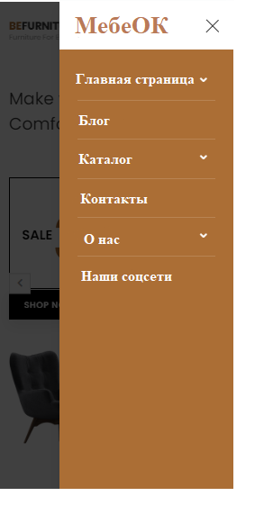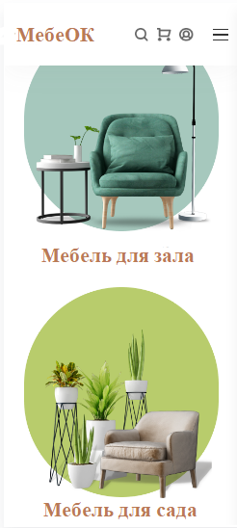

Рисунок 14 — Первый шаблон приложения для мебельных компаний

Важно, чтобы в приложении была удобная навигация для маленького экрана телефона. Далее на рисунке 15 покажем, как можно сделать макет выбора мебели по стилям и отдельно.

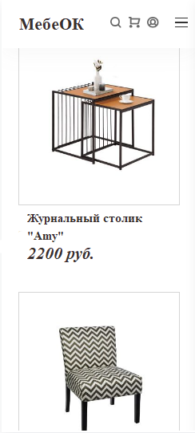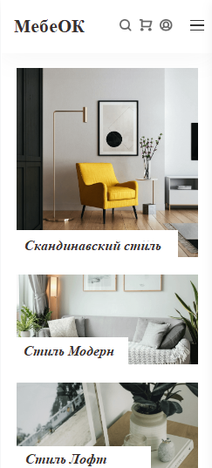

Рисунок 15 — Второй шаблон приложения для мебельных компаний

Благодаря этим шаблонам можно предложить разнообразный стиль для будущего приложения. Ниже, на рисунке 16 представим более «строгий» вариант приложения.

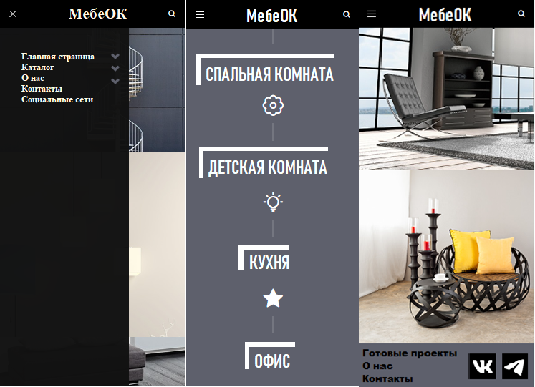

Рисунок 16 — Третий шаблон приложения для мебельных компаний

Клиент может заявить любые предпочтения по будущему приложению, благодаря готовым шаблонам, можно сразу более предметно обсудить те или иные предпочтения заказчика.

Далее на рисунке 17 показан шаблон для мебельного приложения более классического образца с акцентом на большое разнообразие в каталоге, чтобы в кратчайшие сроки найти необходимый товар. И большие картинки, чтобы определиться с визуальной составляющей мебели.

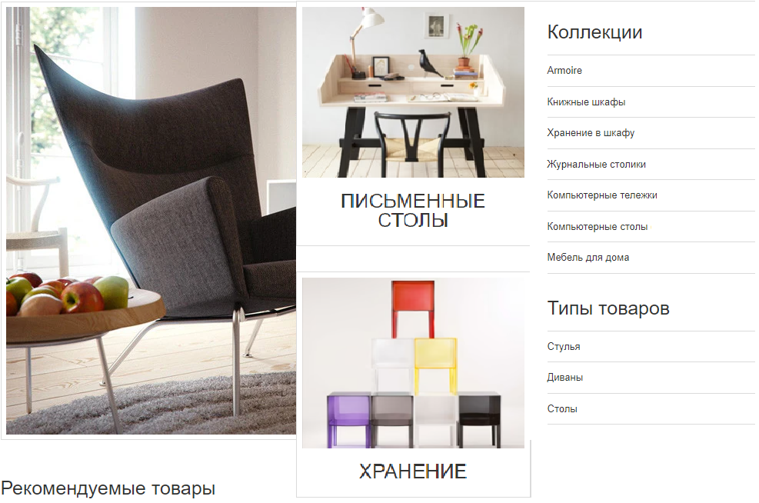

Рисунок 17 — Четвёртый шаблон приложения для мебельных компаний

Одной из самых больших проблем при покупке мебели является её сборка уже после приобретения. Многие люди, которые хотят сэкономить на сборщике, теряются, когда открывают бумажную инструкцию.

Точная дата появления первых инструкций по сборке мебели неизвестна, но можно с уверенностью сказать, что они появились задолго до изобретения письменности.

Уже в Древнем Египте и других цивилизациях существовали иероглифические изображения, показывающие, как собирать мебель. Эти изображения были более визуальными, чем письменные инструкции, но они передавали необходимую информацию о последовательности сборки.

С развитием ремесла и производства мебели в средние века появились рукописные инструкции в виде схем и рисунков. Эти инструкции были более детальными, но их доступность была ограничена.

С появлением печатного дела в 19 веке инструкции по сборке мебели стали более доступными. В эту эпоху начали появляться первые иллюстрированные инструкции, которые были более понятными и легко читаемыми.

В 20-ом веке с развитием массового производства мебели инструкции по сборке стали необходим компонентом для потребителей. В это время инструкции становились более детальными, с чрезвычайно подробными изображениями и пошаговыми инструкциями.

Важно отметить, что первые инструкции по сборке мебели были скорее “ремесленными” руководствами, предназначенными для опытных мастеров, а не для широкого круга потребителей.

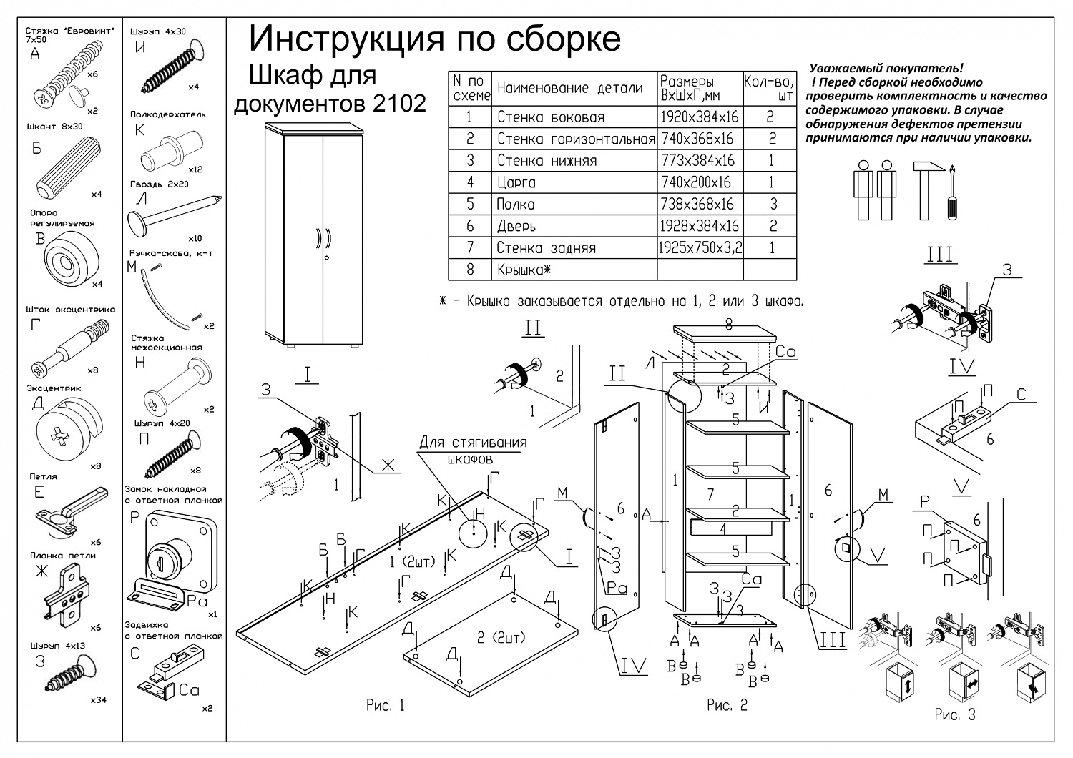

Рисунок 18 — Пример бумажной инструкции

Концепция проекта — создать 3D видео-инструкции по сборке мебели. Это инновационная, актуальная и практически значимая бизнес-идея, которая нацелена на повышения узнаваемости производителей мебельной продукции, а также упростить процесс сборки товаров для потребителей.

Важным является то, что 3D видео-инструкции по сборке мебели помогут покупателям быстро и легко собирать купленную мебель. Не придётся тратить время на многостраничную не всегда подробную инструкцию. Люди смогут увидеть весь процесс сборки, кроме этого будут знать время, необходимое на это.

Создав обширную базу данных 3D-моделей мебели, можно разработать алгоритмы, которые автоматически генерируют четкие видео-инструкции на основе этих моделей.

Этот стартап предлагает уникальную и ценную услугу, которая решает важную проблему мебельной промышленности. Предоставляя высококачественные 3D-видео инструкции.

Таким образом, люди смогут спланировать свой график, сосредоточившись на иных важных задачах, тем сам, повысив свою производительность.

Основными целями проекта являются:

* Разработка качественных 3D видео-инструкций по сборке мебели;
* Повышение удовлетворенности клиентов производителей мебели;
* Упрощение процесса покупки мебели для конечных потребителей;
* Повышение узнаваемости производителей.

Проект направлен на разработку качественных 3D видео-инструкций по сборке мебели. Это поможет упростить процесс сборки мебели для конечных потребителей и повысить удовлетворенность клиентов производителей мебели.

Также, проект направлен на повышение узнаваемости производителей, что поможет зарекомендовать себя на рынке, улучшить репутацию и увеличить поток клиентов.

В результате выполнения проекта множество людей смогут быстро и легко собирать мебель без дополнительной помощи, что и сделает процесс использования этих товаров еще более приятным.

Кроме этого, процесс сборки можно популяризировать в сети, как тренд.

Первым этапом работы является создание тестовых образцов видео-инструкций по сборке мебели. Они позволят оценить качество и эффективность инструкций, а также определить необходимость дополнительных улучшений.

Разработка качественных 3D видео-инструкций требует профессионального подхода и знаний в сфере 3D-моделирования. Для создания наилучшего продукта, будет необходимо консультироваться со специалистами в этой области, чтобы получить советы по оптимизации 3D-моделей.

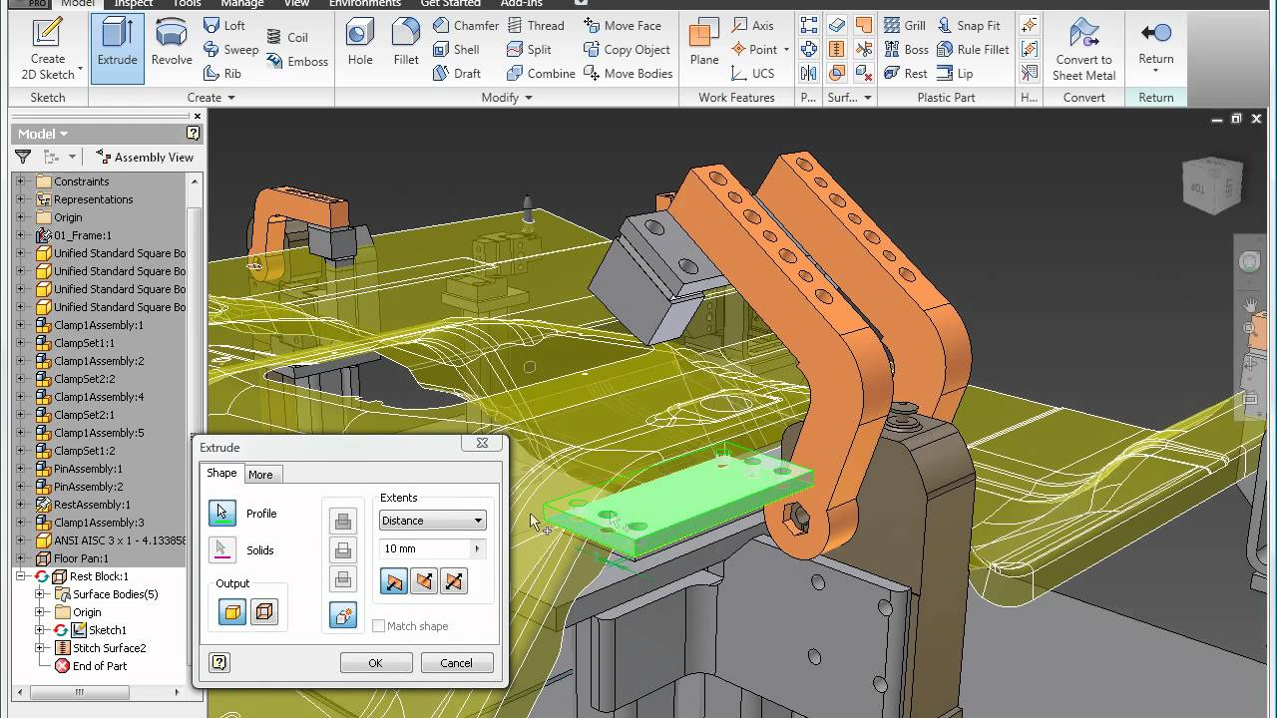

Рисунок 19 — Процесс создания 3D-модуляции

После разработки тестовых образцов и получения консультаций от экспертов, нужно будет обеспечить необходимые ресурсы для производства 3D видео-инструкций. Это может включать в себя программное обеспечение, оборудование для записи и монтажа видео.

Так как, бизнес-идея является IT-проектом, то вся разработка может проходить в онлайн-режиме.

Целевой аудиторией для распространения данного продукта можно считать производителей мебели Российской Федерации и стран СНГ, дизайнерские мебельные студии, а также индивидуальные заказчики, заинтересованные в создании уникальной мебели на заказ.

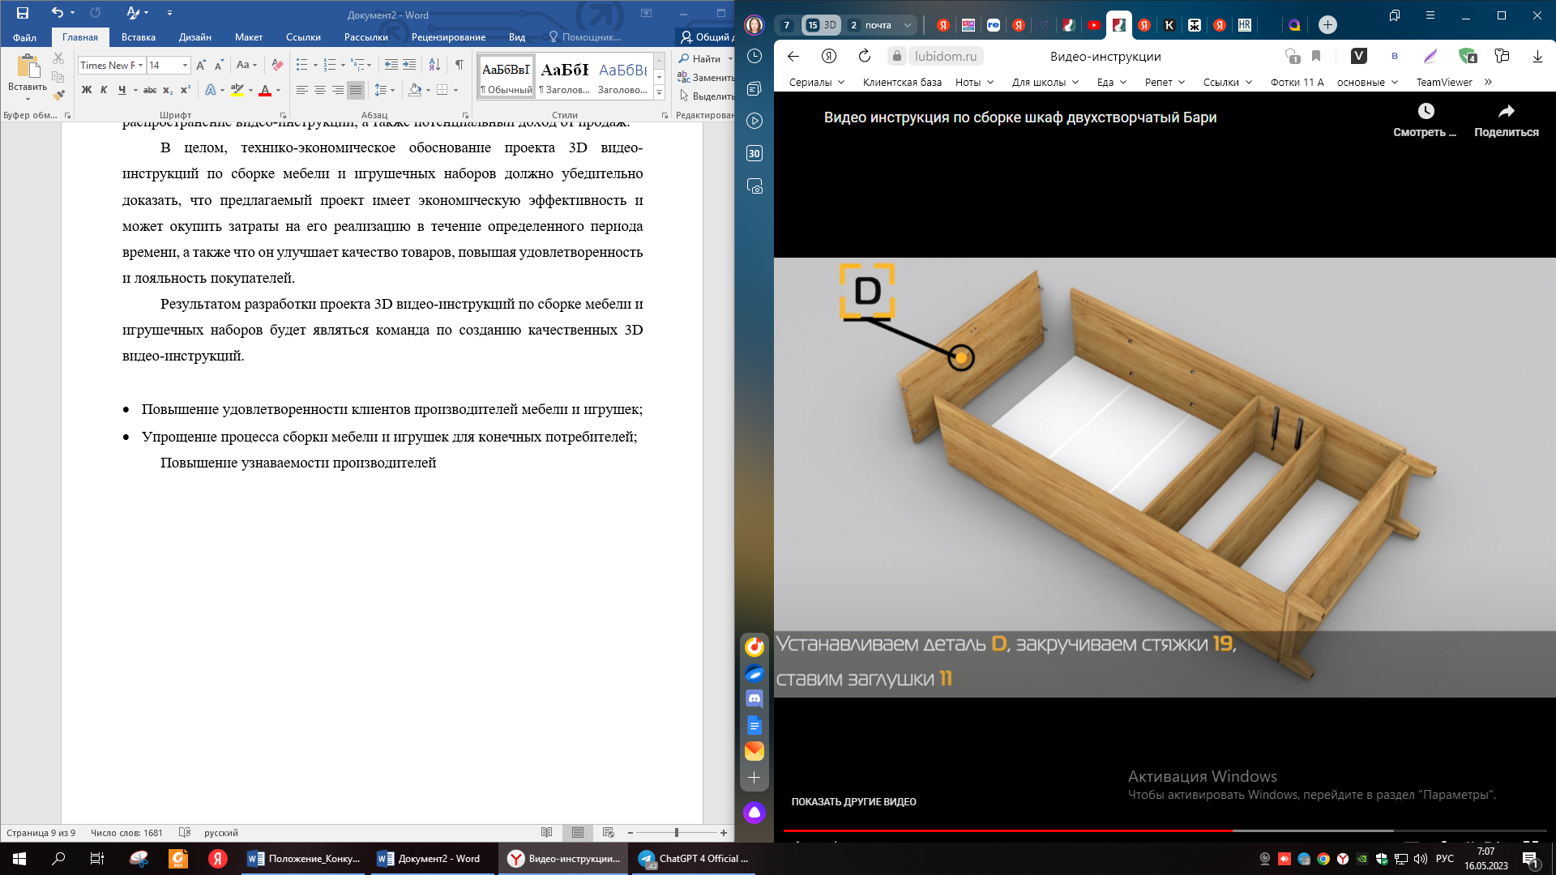

Рисунок 20 — Стоп-кадр из видео-инструкции сборки шкафа

Благодаря созданным видео-инструкциям повысится удовлетворенность клиентов производителей мебели. Упрощение процесса сборки мебели и поможет в создании трендов в социальных сетях, где люди собирают мебель, а привлечение блогеров ускорит этот процесс, популяризировав его среди своей аудитории. Повышение узнаваемости брендов производителей станет следствием их упорной работы.

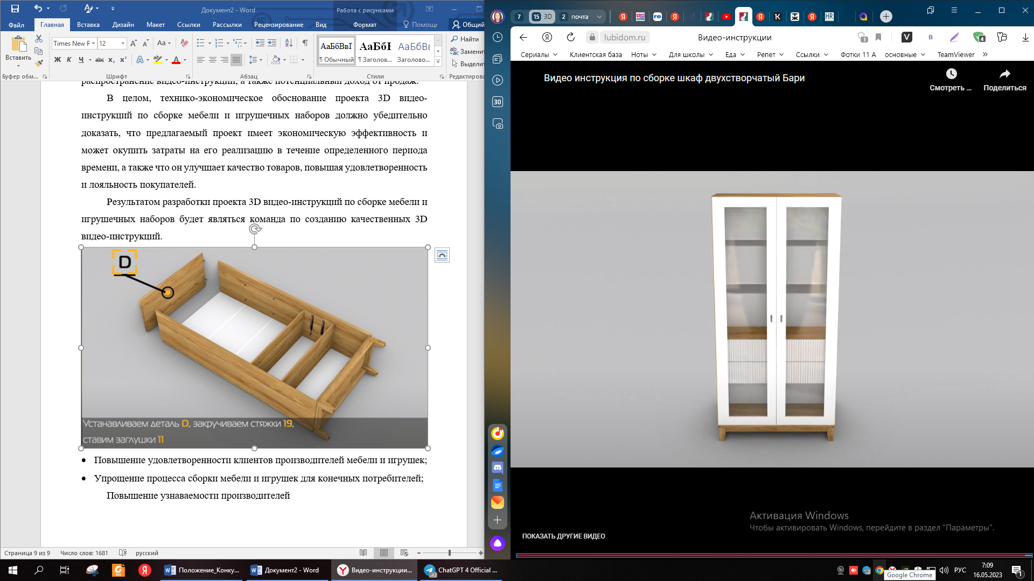

Рисунок 21 — Стоп-кадр из видео-инструкции сборки шкафа

Многим людям, особенно без специализированных навыков и опыта, будет намного проще и приятнее вместе с комплектующими получить ссылку или QR-код на видео с подробной инструкцией, чем напечатанную бумажку с рисунками.

Целевой аудиторией для распространения данного продукта можно считать производителей мебели Российской Федерации и стран СНГ, дизайнерские мебельные студии, а также индивидуальные заказчики, заинтересованные в создании уникальной мебели на заказ.

Таблица 2 — SWOT-анализ стартапа «МебеОК»

|  |  |  |  |
| --- | --- | --- | --- |
| Сильные стороны | | Слабые стороны | |
| Рейтинг | Параметр | Рейтинг | Параметр |
| 1 | Сочетание мобильных приложений и 3D-видеоинструкций — это новый подход в мебельной промышленности, дающий конкурентные преимущества. | 1 | Поначалу конкурировать с известными компаниями, обладающими большими ресурсами и опытом, может быть непросто. |

Продолжение таблицы 2

|  |  |  |  |  |  |
| --- | --- | --- | --- | --- | --- |
| 2 | Мебельные компании все чаще ищут решения для улучшения обслуживания клиентов, а 3D-инструкции упрощают сборку, удовлетворяя эту потребность. | | | 2 | Успех зависит от готовности мебельных компаний инвестировать в приложения и видео-инструкции. |
| 3 | Стартап может легко масштабироваться для обслуживания большого числа клиентов, предлагая индивидуальные приложения и видео-инструкции. | | | 3 | В будущем аналогичные решения могут быть предложены другими компаниями. |
| Возможности | | | Угрозы | | |
| Рейтинг | | Параметр | Рейтинг | | Параметр |
| 1 | | Растущие онлайн-продажи мебели повышают спрос на удобные решения, такие как 3D-инструкции. | 1 | | Экономическая нестабильность может повлиять на бюджеты мебельных компаний, снижая спрос на услуги стартапа. |
| 2 | | Сотрудничество с игроками мебельной индустрии для продвижения услуг и привлечения клиентов. | 2 | | Конкуренты могут предлагать аналогичные решения по более низким ценам или с более широкими функциональными возможностями. |

Этот стартап обладает большим потенциалом для успеха, но решающее значение имеют тщательный анализ рынка и стратегическое планирование. Стратегия должна использовать сильные стороны и одновременно снижать угрозы. Постоянная адаптация к технологическим достижениям и предпочтениям потребителей также необходима для долгосрочного роста.

# Производственный план

Производственный план для стартапа «МебеОК» по созданию приложений для производителей мебели и мебельных магазинов с услугой 3D видео-инструкций по сборке мебели.

Таблица 3 — Производственный план стартапа «МебеОК»



В таблице 4 рассмотрим подробнее этапы и сроки производственного плана стартапа «МебеОК».

Таблица 4 — Производственный план стартапа «МебеОК»

|  |  |
| --- | --- |
| Срок исполнения | Этапы производственного плана |
| **1 месяц** | **Регистрация юридического лица** |
| 3 недели | Подготовка документов для регистрации ООО |
| 1 неделя | Регистрация юридического лица |
| **1 месяц** | **Анализ рынка и конкурентов** |
| 1 неделя | Исследование рынка |
| 1 неделя | Изучение существующих решений |
| 1 неделя | Определение уникальных преимуществ |
| 1 неделя | Разработка вакансий и предварительный поиск кадров |
| **4 месяца** | **Разработка концепции приложения** |
| 1 месяц | Найм сотрудников |
| 1 месяц | Создание прототипа |
| 1 месяц | Тестирование прототипа |
| 1 месяц | Доработка прототипа |
| **2 месяца** | **Создание тестовых 3D моделей мебели** |
| 2 недели | Выбор платформы для создания 3D моделей |
| 1,5 месяца | Моделирование мебели |
| **5 месяцев** | **Разработка приложения** |
| 1,5 месяца | Архитектура приложения |
| 2,5 месяца | Программирование |
| 1 месяц | Интеграция с 3D моделями |
| **3 месяца** | **Тестирование и оптимизация** |
| 1,5 месяц | Тестирование функциональности |
| 2 недели | Оптимизация производительности |
| 2 недели | Исправление ошибок |
| **1 месяц** | **Запуск и продвижение** |
| 1 неделя | Регистрация домена и хостинга |
| 2 недели | Маркетинговые мероприятия |

Продолжение таблицы 4

|  |  |
| --- | --- |
| Постоянно | Сбор отзывов и предложений |
| Постоянно | **Поддержка и развитие** |
| Постоянно | Техническая поддержка |
| Постоянно | Регулярное обновление |
| Постоянно | Анализ данных |

1. Регистрация юридического лица.

Перед регистрацией юридического лица необходимо определить юридический адрес, ОКВЭД и размер уставного капитала.

Кроме этого, важным этапом является подготовка документов для учреждения ООО.

В течение 3 недель по плану важно разработать устав ООО, получить квитанцию об оплате госпошлины и подготовить заявление на регистрацию ООО по форме Р11001.

2. Анализ рынка и конкурентов.

Для начала надо провести исследование рынка. Сделать пятилетний анализ рынка мебели Российской Федерации, объема производства, спроса на приложения для сборки мебели. Отдельно определить целевую аудиторию («Фабрика уюта 56», «Мебельная мастерская Данила Беляева», «Мебель Сервис»), а также изучить конкурентов. Разработать чек-лист и провести опрос конечных потребителей. И исходя из результатов предположить спрос на наши услуги.

Изучить существующих приложений и сервисов для продажи сборки мебели. Например, «Ozon», «Сима-ленд», «Wildberries», «ВсеИнструменты.Ру».

Также можно обратить внимание на приложения «Леруа Мерлен», «Лазурит», «Hoff», так как они являются профильными приложениями.

Выявление особенностей и преимуществ нашего приложения перед конкурентами является приоритетным на этапе анализа рынка.

Также необходимо подготовиться к найму сотрудников на следующем этапе. Важно разработать план штата сотрудников и вакансии для подбора кадров на позиции: директора, backend-разработчика, frontend-разработчика, менеджера проекта 3d видео-инструкций, графического дизайнера, сборщика.

3. Разработка концепции приложения.

Для разработки базовой версии приложения с основными функциями можно использовать такие платформы, как Figma, Adobe XD и Sketch.

Процесс разработки включает в себя создание макетов с более детальной проработкой графических элементов, шрифтов, цветовой гаммы, иконок.

А тестирование прототипа для проверки работоспособности и удобства использования возможно провести с помощью TestFlight и Firebase Test Lab.

Важно определиться с платформами для выгрузки приложений:

* Android: OpenAI Play;
* iOS: App Store;
* Кроссплатформенные: React Native, Flutter, Xamarin.

OpenAI Analytics, Firebase Analytics, Mixpanel, Amplitude будут использоваться для доработки прототипа, внесения изменений на основе обратной связи от пользователей.

4. Создание тестовых 3D моделей мебели:

Выбор платформы для создания 3D моделей. Выбор программного обеспечения для моделирования мебели такие, как 3ds Max, Maya, Cinema 4D.

Моделирование реалистичных 3D форм различных видов мебели. Создание базовой геометрии — использование простых фигур для создания основных форм, деталей мебели, такие как ножки, ручки.

После идет анимирование 3D-моделей, показывая, как собрать мебель, как использовать ее функции. А также наложение музыки и звуковых эффектов для создания более увлекательного контента.

Разработка качественных 3D видео-инструкций требует профессионального подхода и знаний в сфере 3D-моделирования. Для создания наилучшего продукта, будет необходимо консультироваться со специалистами в этой области, чтобы получить советы по оптимизации 3D-моделей.

1. Тестирование и оптимизация

На данном этапе происходит проверка работы всех функций приложения, улучшение скорости работы приложения. А также устранение обнаруженных проблем и ошибок.

6. Запуск и продвижение:

Первый этап — это регистрация домена и хостинга.

Следом идет проведение маркетинговых мероприятий для привлечения внимания к приложению через рекламу и социальные сети.

Последним этапом идёт сбор отзывов и предложений, получение обратной связи от первых пользователей.

7. Поддержка и развитие:

Основными задачами этого этапа считаются предоставление помощи пользователям при возникновении проблем, добавление новых функций и улучшение существующих. А также сбор и анализ данных о поведении пользователей для улучшения приложения.

# Финансовый план

Разработка бизнес-плана является важным шагом для предпринимателей. Он не только помогает им определить возможности для бизнеса, но и позволяет оценить свои финансовые потребности и разработать план действий для достижения своих целей.

Важной частью бизнес-плана является финансовый план. Он служит основой для финансового благополучия бизнеса, определяя необходимые расходы и ожидаемые доходы.

Для реализации стартапа «МебеОК» необходим штат сотрудников. Подробнее рассмотрим ниже в таблице 5

Таблица 5 — Список сотрудников и информация о заработной плате за 1 месяц стартапа «МебеОК»

|  |  |  |  |  |
| --- | --- | --- | --- | --- |
| Должность | Количество сотрудников | Заработная плата | Сумма страховых взносов | Страховой взнос |
| Директор | 1 | 65000 | 19630 | 30,2% |
| Backend-разработчик | 1 | 90000 | 27180 | 30,2% |
| Frontend-разработчик | 2 | 130000 | 39260 | 30,2% |
| Менеджер проекта 3D видео-инструкций | 1 | 40000 | 12080 | 30,2% |
| Графический дизайнер | 3 | 120000 | 36240 | 30,2% |
| Сборщик | 1 | 20000 | 6040 | 30,2% |
| Итого: | 9 | 465000 | 140430 | - |

Исходя из данных таблицы 5, можно сделать вывод, что наиболее затратными частями являются графические дизайнеры и frontend-разработчики 120000 рублей и 130000 рублей соответственно. Это связано с необходимой высокой квалификацией, а также востребованностью этих специалистов в сфере IT-разработки.

Для обеспечения продуктивной, совместной работы в команде необходимо выделить офисное помещение. В Оренбурге предполагаемая ежемесячная стоимость аренды офиса составляет около 35 000 рублей с учётом коммунальных платежей.

Кроме этого, необходимо приобрести техническое оборудование для сотрудников. Рассмотрим подробнее в таблице 6.

Таблица 6 — Техническое оборудование для стартапа «МебеОК»

|  |  |  |  |
| --- | --- | --- | --- |
| Оборудование | Количество | Цена за 1 единицу товара | Общая стоимость |
| Системный блок для бизнеса MSI Cubi 5 12M-014XRU | 3 | 45000 | 135000 |
| Системный блок PREON Falcon Max 3050 White | 6 | 83200 | 499200 |

Продолжение таблицы 6

|  |  |  |  |
| --- | --- | --- | --- |
| Монитор MSI 27»/IPS/1920x1080/100Гц/черный (MP271A) | 9 | 13400 | 120600 |
| Струйное МФУ Epson L3256 | 1 | 21800 | 21800 |
| Комплект клавиатура+мышь Logitech MK235 Grey | 9 | 3000 | 27000 |
| Внешний диск SSD Samsung T7 Shield 1TB черный (MU-PE1T0S/WW) | 1 | 16000 | 16000 |
| Итого: | 29 | 182400 | 819600 |

Важно учитывать амортизацию оборудования, поскольку срок службы технологий и механизмов ограничен. Амортизация позволяет постепенно компенсировать первоначальную стоимость оборудования за счет учета его износа в течение срока службы. Ежемесячные амортизационные отчисления подробнее рассмотрим в таблице 7.

Таблица 7 — Расчет амортизации техническое оборудование для стартапа «МебеОК»

|  |  |  |  |  |  |
| --- | --- | --- | --- | --- | --- |
| Оборудование | Количество | Срок службы, лет | Стоимость, руб | Амортизация в месяц на единицу товара, руб. | Общая амортизация в месяц, руб. |
| Системный блок для бизнеса MSI Cubi 5 12M-014XRU | 3 | 4 | 45000 | 938 | 2813 |
| Системный блок PREON Falcon Max 3050 White | 6 | 4 | 83200 | 1733 | 10400 |
| Монитор MSI 27»/IPS/1920x1080/100Гц/черный (MP271A) | 9 | 5 | 13400 | 223 | 2010 |
| Струйное МФУ Epson L3256 | 1 | 5 | 21800 | 363 | 363 |
| Комплект клавиатура+мышь Logitech MK235 Grey | 9 | 5 | 3000 | 50 | 450 |
| Внешний диск SSD Samsung T7 Shield 1TB черный (MU-PE1T0S/WW) | 1 | 8 | 16000 | 167 | 167 |
| Итого: | 29 | - | 182400 | 3474 | 16203 |

Исходя из данных таблицы 7, можно сделать вывод, что ежемесячно на всё техническое оборудование амортизация будет составлять 16203 руб. в месяц.

Разработка приложения займет 12 месяцев, следовательно, за этот период потребуется 8 051 203 рубля. При грамотной стратегии, первые доходы можно ожидать через месяц после запуска приложения.

В таблице 8 (Приложение 4) представлен прогноз доходов и расходов на один год после запуска продаж. Опираясь на полученные результаты, можно сделать вывод о том, что первый доход возможно получить с первого же заказа в первый месяц, а прибыль уже на 3-ий месяц.

Необходимый стартовый капитал будет составлять 1 569 623 рублей.

Основываясь на анализе затрат и прогнозируемых доходов за первый год работы, ожидается, что проект практически выйдет на самоокупаемость в течение 12 месяцев.

Рассчитаем рентабельность на 3 года, после запуска приложения, результаты рассмотрим ниже в таблице 9.

Таблица 9 – Анализ рентабельности стартапа «МебеОК» на 3 года

|  |  |  |  |
| --- | --- | --- | --- |
| Показатель | 1 | 2 | 3 |
| Среднегодовая чистая прибыль, руб. | 14159816 | 16055779,20 | 19919779,20 |
| Рентабельность, % | 14,6 | 14,9 | 18,4 |

По итогу, можно сделать вывод, что изначальная рентабельность в 14,6% на следующий год прибавит 0,3%, а на третий год показатель вырастет на 3,5%.

Одной из важнейших финансовых обязанностей любого бизнеса является уплата налогов, в том числе налога на прибыль. Налог на прибыль является прямым налогом, то есть его размер напрямую связан с финансовыми показателями компании. Он рассчитывается как 20% от прибыли компании, которая представляет собой разницу между ее общими доходами и расходами.

Существует множество способов получения финансирования для проектов, включая грантовые поддержки, государственные программы и инвестиции.

* Грантовая поддержка и субсидии от государства;

Государство предоставляет финансовую поддержку перспективным стартапам в виде грантов (безвозмездных денежных средств) или субсидий (частичной компенсации расходов).

* Услуги центра «Мой бизнес»;

Центры «Мой бизнес» — это организации, которые предоставляют комплексную поддержку малому и среднему бизнесу, включая финансовую помощь, консультации, обучение и маркетинговую поддержку.

* Конкурсы с призовым фондом;

Специализированные конкурсы, организуемые частными компаниями, инвестиционными фондами или государственными органами, с призовым фондом для победителей.

* Инвестиции;

Получение финансирования от инвесторов (частных лиц или инвестиционных фондов) в обмен на часть доли в бизнесе или другие фор сотрудничества.

* Кредит.

Получение финансирования от банка или других кредитных организаций в обмен на обязательство возвратить деньги с процентами.

В 2024 году наблюдается рост интереса к инвестициям в IT-технологии, что открывает дополнительные возможности для привлечения капитала.

Таким образом, для успешного развития бизнеса и реализации новых проектов существует множество источников финансирования. Налоги играют важную роль в финансовом планировании, а разнообразные гранты, программы поддержки и инвестиции могут существенно облегчить финансовую нагрузку на стартапы и развивающиеся компании. Наиболее перспективным способом получения средств остаются инвестиции, особенно учитывая текущий интерес к IT-технологиям.

По итогам данного раздела, можно сделать вывод, что для этого проекта необходимо иметь в штате 9 сотрудников, обеспечить их инновационной техникой для качественной работы в количестве 29 единиц.

Направление маркетинга, бухгалтерии и юридических услуг можно заменить полноценных сотрудников на аутсорсинг. Сотрудничество с рекламным агентством, которое имеет целую команду для выполнения необходимых мероприятий гораздо практичнее и дешевле, чем один маркетолог в найме. Для этого проекта не требуется постоянный юрист в штате, поэтому аутсорсинг действительно отличный вариант для такого формата работы.

# Маркетинговый план

Создание хорошего продукта не гарантирует успеха в бизнесе. Поэтому разработаем маркетинговую стратегию и проведём ряд мероприятий для привлечения внимания к продукту на рынке, нацеленные на целевую аудиторию.

Чтобы продукт был успешно продвигаться на рынке, важно разработать эффективную стратегию маркетинга. Она может включать в себя создание сайта или страницы в социальных сетях для продвижения продукта, использование рекламных кампаний для привлечения внимания потенциальных клиентов.

Таблица 10 – Маркетинговый план стартапа «МебеОК»

|  |  |  |  |  |
| --- | --- | --- | --- | --- |
| Маркетинговый план | | | | |
| Цель | Задача | Срок | Ответственный | Предварительный бюджет |
| Сегментирование рынка | Анализ продукции |  |  |  |
| Проведение оценки качества созданной услуги | 2 дня | Маркетолог | - |
| Проведение оценки спроса на рынке и возможные тенденции развития | 2 дня | Маркетолог | - |
| Анализ рынка сбыта | 3 дня | Маркетолог | - |
| Анализ целевой аудитории | 1 день | Маркетолог | - |
| Разработка и настройка маркетинговых коммуникаций | Размещение постов в социальных сетях | На постоянной основе | Маркетолог | - |
| Размещение на сайте компании информации об услуге | 2 дня | Маркетолог | - |
| Разработка и отправка рекламных писем | На постоянной основе | Маркетолог | - |

Целевыми сегментами будут являться производители мебели, дизайнерские студии, а также индивидуальные заказчики, заинтересованные в создании уникальной мебели на заказ.

Наша компания будет позиционироваться как эксперт в области создания приложений и 3D-моделей мебели и инструкций для ее производства. предлагаем высокое качество услуг, конкурентные цены и индивидуальный подход к каждому клиенту.

Для привлечения клиентов будем использовать различные инструменты маркетинга, такие как реклама в интернете, социальные сети, участие в выставках и конференциях, а также сотрудничество с партнерами в сфере производства мебели.

Для ведения маркетинговых мероприятий в компании будет заключен договор с рекламным агентством на SMM сопровождение.

Это гораздо выгоднее, чем держать собственного маркетолога в компании.

Планируем сотрудничать с другими студиями 3D-моделирования, производителями мебели и дизайнерами интерьеров для расширения нашей клиентской базы и увеличения объемов продаж.

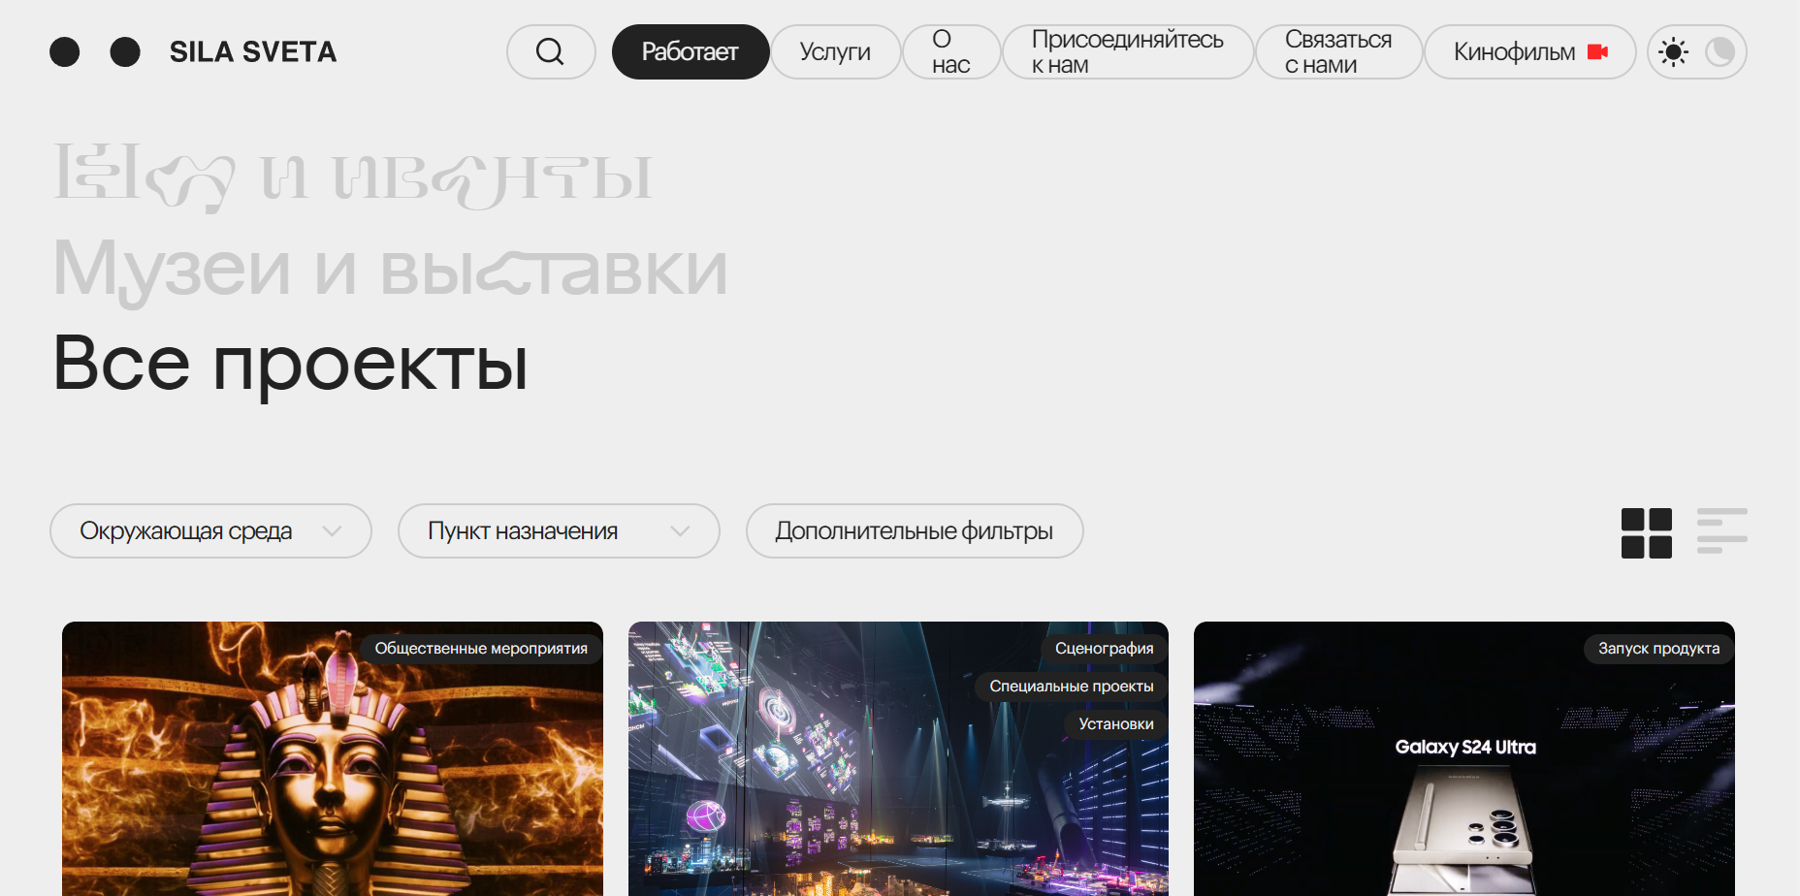

Рисунок 22 — Сайт студии СИЛА СВЕТА

Цены на услуги будут формироваться исходя из сложности проекта, сроков выполнения и других факторов. Будем стремиться предлагать конкурентоспособные цены, учитывая рыночные тенденции и цены конкурентов.

Схема распространения услуг:

* Готовые 3D-модели и инструкции будут распространяться через сайт, приложение, а также через партнерские студии и производителей мебели.

Методы стимулирования продаж

* Предлагаем скидки для постоянных клиентов, а также скидки на оптовые заказы.
* Предложение образцов продукции на пробу: Предоставляем образцы нашей продукции для демонстрации клиентам.
* Продажа в рассрочку: предлагаем возможность оплаты услуг в рассрочку для клиентов, которые не могут оплатить всю сумму сразу.
* Подарки: для постоянных клиентов предоставляем подарки при заказе услуг.

Реклама

* Объявления в социальных сетях и на нашем сайте.

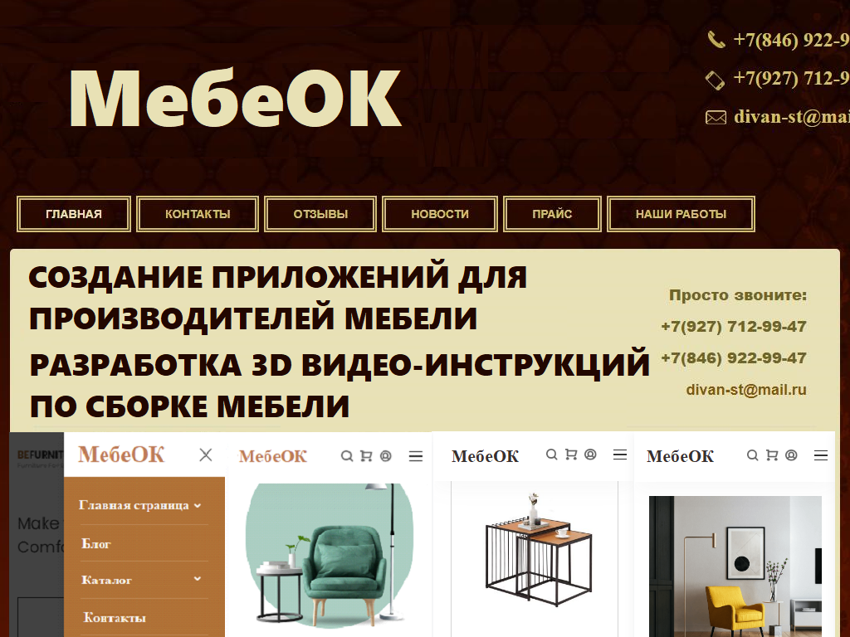

Рисунок 23 — Сайт для стартапа «МебеОК»

* Рассылка рекламных писем по электронной почте.
* Визитки с информацией о наших услугах, которые раздаем нашим клиентам и партнерам.

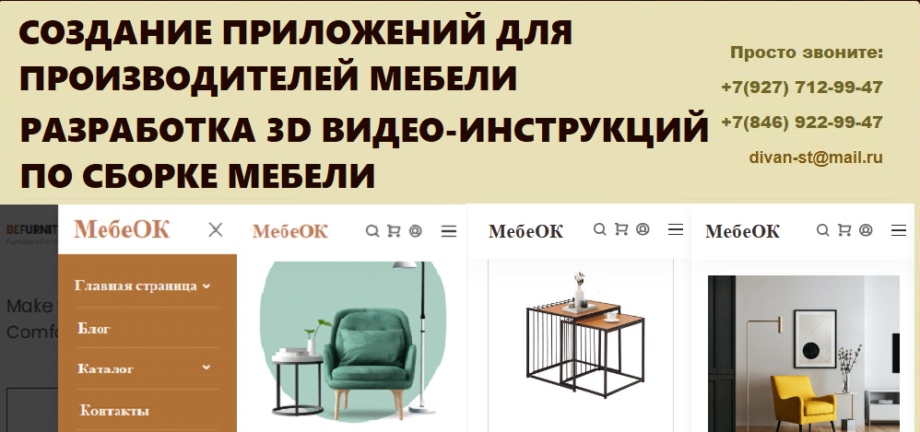

Рисунок 24 — Пример электронной визитки стартапа «МебеОК»

Разнообразные маркетинговые мероприятия, электронные рассылки и таргетинговая реклама в социальных сетях, такие как VK, Яндекс Дзен, Одноклассники и т.д. помогут охватить болью аудиторию, распространив информацию об этом проекте и предоставляемых услугах.

С течением времени, результаты работы будут работать, как резюме для других компаний.

Учитывая, что планируется запустить тренд в социальных сетях по сборке мебели с использованием инновационных инструкций.

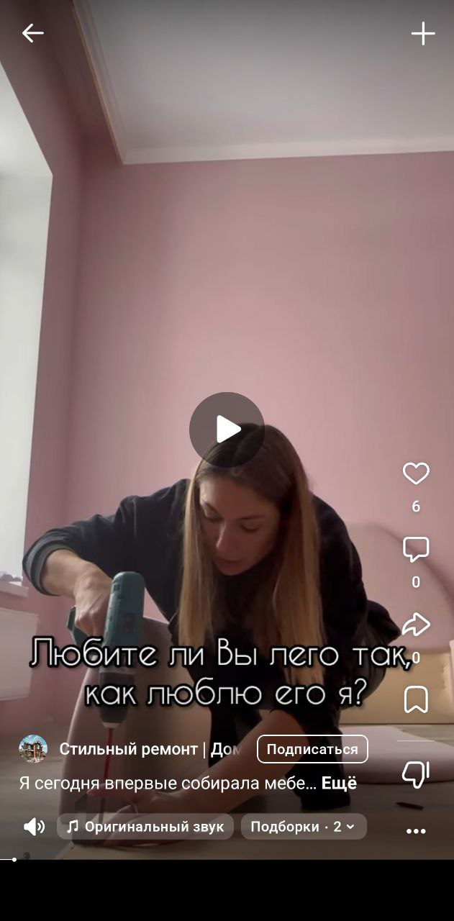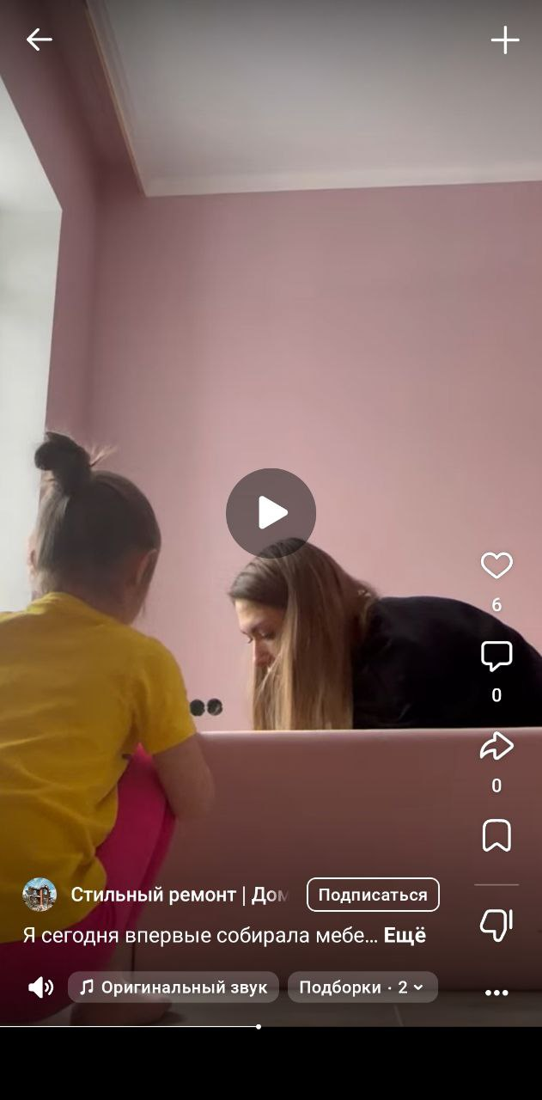

Рисунок 25 — Пример тренда в соц. сети VK, часть 1

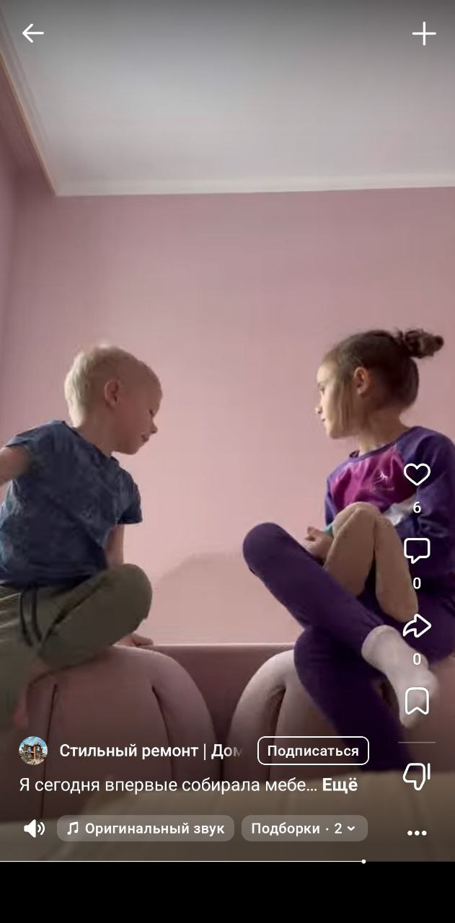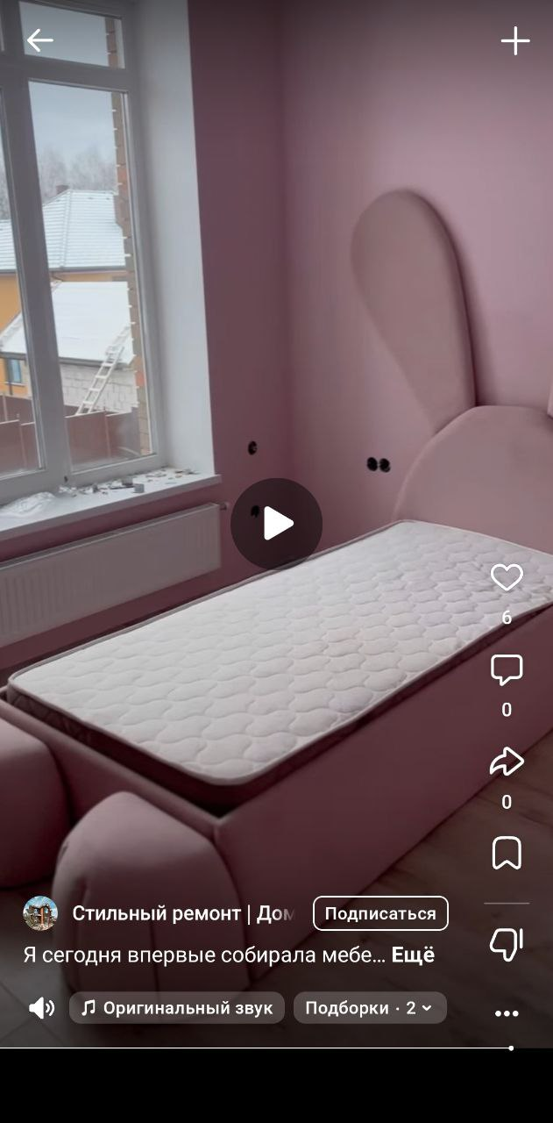

Рисунок 26 — Пример тренда в соц. сети VK, часть 2

Такие видеоролики, например, Клипы VK или Shorts на YouTube быстро набирают просмотры и увеличивают охваты для подобной категории видео.

Таким образом, можно привлечь молодую аудиторию, которая хочет сэкономить деньги на услугах сборщика и провести время с семьёй или друзьями, собирая мебель.

# ГЛАВА 3. РЕЗУЛЬТАТИВНОСТЬ ПРОЕКТА

# Возможные риски проекта

Риски присутствуют всегда. Они сопровождают любую деятельность в большей или меньшей степени, а потому их следует всегда учитывать и оценивать, чтобы знать, с чем в будущем бизнес может столкнуться.

Рассмотреть все вероятные риски невозможно, но большую часть или ту, что зависит от самого предпринимателя всё же выделить можно.

Таблица 11 – Предполагаемые риски и их оценка по удельному весу

|  |  |  |
| --- | --- | --- |
| № | Риски | Wi, вес |
|  | Производственные риски | 0,1 |
| 1 | Несвоевременная поставка материалов | 0,02 |
| 2 | Трудности с выбором квалифицированной силы | 0,05 |
| 3 | Нестабильность качества поставляемых материалов | 0,03 |
|  | Коммерческие риски | 0,4 |
| 4 | Неустойчивость спроса | 0,22 |
| 5 | Появление альтернативного продукта | 0,08 |
| 6 | Увеличение производства у конкурентов | 0,07 |
|  | Финансовые риски | 0,2 |
| 7 | Платежеспособность заказчика | 0,02 |
| 8 | Непредвиденные затраты (из-за инфляции) | 0,06 |
| 9 | Рост налогов | 0,08 |
| 10 | Рост цен на представленные материалы | 0,04 |
|  | Природно-естественные риски | 0,1 |
| 11 | Стихийные бедствия | 0,02 |
| 12 | Экологические катастрофы | 0,05 |
| 13 | Вероятность нанесения вреда окружающей среде | 0,03 |
|  | Политические риски | 0,2 |
|  | Итого | 1 |

Из таблицы 11 следует, что для стартапа в области 3D-инструкций значительное внимание следует уделять коммерческим рискам в связи с их более высоким весом (0,3). Крайне важно решить проблему нестабильности спроса (0,12), появления альтернативных продуктов (0,08) и увеличения производства у конкурентов (0,1).

Кроме того, ключевыми факторами, которые следует учитывать, являются финансовые риски (вес 0,2), такие как платежеспособность клиентов (0,02), непредвиденные расходы (0,06), повышение налогов (0,08) и повышение цен на материалы (0,04). Политическими рисками (вес 0,3) также необходимо эффективно управлять.

Таблица 12 – Оценка уровня риска стартапа «МебеОК»

|  |  |  |  |  |  |  |
| --- | --- | --- | --- | --- | --- | --- |
| № | Риски | Эксперты | | | Vi, средняя вероятность | Wi*Vi |
| 1 | 2 | 3 |
|  | Производственные риски |  |  |  |  |  |
| 1 | Несвоевременная поставка материалов | 40 | 50 | 60 | 50 | 1 |
| 2 | Трудности с набором квалифицированной силы | 70 | 80 | 75 | 75 | 3,75 |
| 3 | Нестабильность качества поставляемых материалов | 60 | 50 | 80 | 63,3 | 1,9 |
|  | Коммерческие риски |  |  |  |  |  |
| 4 | Неустойчивость спроса | 80 | 70 | 65 | 71,7 | 15,8 |
| 5 | Появление альтернативного продукта | 65 | 75 | 80 | 73,3 | 5,9 |
| 6 | Увеличение производства у конкурентов | 35 | 40 | 60 | 45,0 | 3,15 |
|  | Финансовые риски |  |  |  |  |  |
| 7 | Платежеспособность заказчика | 80 | 75 | 85 | 80 | 1,6 |
| 8 | Непредвиденные затраты (из-за инфляции) | 50 | 60 | 65 | 58,3 | 3,5 |
| 9 | Рост налогов | 65 | 45 | 70 | 60 | 4,8 |
| 10 | Рост цен на поставленные материалы | 20 | 15 | 40 | 25 | 1 |
| 11 | Стихийные бедствия | 50 | 45 | 60 | 51,7 | 1,0 |
| 12 | Экологические катастрофы | 15 | 25 | 10 | 16,7 | 0,05 |
| 13 | Вероятность нанесения вреда окружающей среде | 10 | 15 | 10 | 11,7 | 0,35 |
|  | Политические риски | 40 | 35 | 45 | 40,0 | 8,0 |

Управление рисками — это постоянный процесс. Необходимо постоянно анализировать ситуацию, корректировать стратегию и быть готовым к непредвиденным событиям.

Таблица 13 – Меры по противодействию рисков стартапа «МебеОК»

|  |  |  |
| --- | --- | --- |
| № | Риски, выбранные по условию Wi * Vi> 10 | Мероприятия, уменьшающие отрицательное воздействие риска |
| 1 | Неустойчивость спроса | 1. Проведение маркетинговых исследований - анализ рынка, потребностей покупателей, выявление наиболее востребованных товаров и услуг. 2. Разработка гибкой ценовой политики - предоставление скидок, проведение акций, рассрочка платежа. 3. Работа с клиентами - своевременное реагирование на жалобы, предложения и вопросы покупателей, улучшение качества обслуживания. 4. Развитие дилерской сети - привлечение к сотрудничеству оптовиков и розничных продавцов, расширение географии продаж, заключение партнерских соглашений. 5. Использование маркетинговых инструментов для привлечения внимания к продукции - реклама, продвижение в социальных сетях, участие в выставках и конференциях. |

Высокая вероятность и значительный вес (Wi*Vi = 15.8) указывают на значительную угрозу для стабильности проекта. Важно разработать гибкую маркетинговую стратегию, прогнозировать спрос и адаптировать производство, чтобы минимизировать риски, связанные с колебаниями спроса.

Таким образом, было выделено и рассмотрено 7 видов рисков, которые сопровождают стартап-проект «МебеОК».

В таблице 14 (Приложение 5) был проведён их анализ и дана оценка экспертов, рассмотрены причины возникновения и даны рекомендации для уменьшения их влияния.

Несмотря на то, что ряд рисков, например, стихийные бедствия и экологические катастрофы, имеют низкую вероятность, их потенциальные последствия могут быть очень серьезными.

Как в случае с паводком в Оренбургской области весной 2024 года. Необходимо разработать планы действий в случае возникновения таких рисков.

Компании, которые не сохранили оперативный переход на дистанционный формат работы после ковида понесли большие проблемы. Но с учётом площади затопления в Оренбуржье, переход на дистанционный формат не являлся стопроцентным исключением риска.

# Срок окупаемости проекта

Срок окупаемости — важнейший показатель для любого, кто рассматривает возможность инвестирования, будь то начинающий стартап или опытный проект. Этот показатель измеряет время, необходимое для того, чтобы доход от инвестиций полностью окупил первоначальные капитальные затраты.

Чем короче срок окупаемости, тем привлекательнее инвестиции. Для предпринимателей быстрая окупаемость означает более быстрое реинвестирование прибыли, что способствует росту. Инвесторы, в свою очередь, ищут проекты, которые обеспечивают быструю окупаемость их капитала, что означает здоровое и перспективное предприятие.

Проект начинает приносить прибыль, когда его доходы превышают затраты. В идеале денежный поток остается положительным на протяжении всего жизненного цикла инвестиций. Однако, если проект переживает спад и денежный поток становится отрицательным, переоценка срока окупаемости становится решающей. Эта оценка помогает определить, остается ли проект жизнеспособным или есть необходимость в изменении инвестиционной стратегии.

Тщательно анализируя срок окупаемости, как предприниматели, так и инвесторы могут принимать обоснованные решения о своих инвестициях, гарантируя их соответствие своим финансовым целям и толерантность к риску.

Учитывая первоначальные инвестиции в размере 1 583 623 рубля в первый месяц, последующие затраты в размере 6 481 580 рублей в течение следующих 10 месяцев и прогнозируемую прибыль в размере 151 982 рублей, начиная с двенадцатого месяца, срок окупаемости данного проекта рассчитывается следующим образом:

6 481 580 руб. (общие затраты) / 151 982 руб. (ежемесячная прибыль) = 42,6 месяцев (около 3,5 лет).

При анализе и оценке стартап-проектов важнейшими показателями являются как срок окупаемости, так и точка безубыточности. Точка безубыточности представляет собой объем продаж, при котором общая выручка равна общим затратам. Этот показатель определяет минимальный объем внедрения сервиса, необходимый для того, чтобы компания стала прибыльной.

Поскольку этот проект предполагает предоставление нескольких услуг, более целесообразным является расчет точки безубыточности в денежном выражении. Этот показатель определяет общую выручку, необходимую для покрытия всех расходов. Для расчета используется следующая формула:

Точка безубыточности = Постоянные затраты / (Выручка - Переменные затраты) × Выручка

Предполагаемая выручка, а также постоянные затраты представлены в таблицы 8 в приложении 4.

Рассмотрим переменный затраты ниже в таблице 15.

Таблица 15 — Переменные затраты стартапа «МебеОК»

|  |  |
| --- | --- |
| Категория затрат | Сумма, руб. |
| Юридическое сопровождение | 5000 |
| Бухгалтерские услуги | 8000 |
| SMM-сопровождение | 10000 |
| AmoSRM | 1500 |
| Коммунальные платежи | 5000 |

Точка безубыточности = (750 023 / (300 000 – 29500)) * 300 000 = 831 818,48 рублей.

Для достижения точки безубыточности, при которой компания не получает ни прибыли, ни убытков, ежемесячный доход от оказания услуг должен составлять не менее 831 818 рублей.

# ЗАКЛЮЧЕНИЕ

Современное общество становится все более динамичным и требовательным. Всегда стремимся к удобству и эффективности во всех аспектах нашей жизни — от онлайн-заказа продуктов до мгновенного доступа к информации. Но когда дело доходит до сборки мебели, часто кажется, что этот опыт остался в прошлом. Запутанные бумажные руководства, загадочные диаграммы и часы, потраченные на борьбу с несогласованными деталями, — это неприятная реальность для многих.

Этот разрыв между нашей жизнью, основанной на цифровых технологиях, и устаревшим процессом сборки мебели открывает новые возможности. Потребность в четких, доступных и увлекательных инструкциях сейчас как никогда велика. Именно здесь появляется стартап, занимающийся созданием современных интерактивных решений, таких как мобильные приложения для мебельных производителей и 3D-видеоинструкции по сборке мебели. Идея о создании данного проекта пришла после собственного горького опыта по сборке, казалось бы, простой тумбочки.

На разработку этого стартапа необходимо 9 месяцев. На это время создан производственный план, состоящий из 7 этапов. Он включает в себя анализ рынка, процесс программирования приложения и тестовых вариантов 3D видео-инструкций, тестирование функциональности и оптимизация производительности приложения. А также мероприятия маркетингового плана.

Финансовый план включает в себя 2 этапа. Первый этап содержит информацию о затратах для первоначальных стадий проекта. Второй же этап раскрывает данные о расходах на дальнейшее развитие стартапа.

Стартовый капитал проекта составляет 7 039 842 рубля. При правильной стратегии, первый доход можно ожидать через 2 месяца после запуска приложения. Срок окупаемости этого проекта насчитывает 3 года. Для достижения точки безубыточности необходима продажа услуг на ежемесячную сумму 831 818 рублей.

Маркетинговый план включает в себя всесторонний анализ продукта, целевой аудитории, рынка сбыта и потенциальных проблем. Для эффективного охвата и вовлечения целевой аудитории будем использовать такие важные инструменты, как социальные сети email-рассылка, реклама в браузерах, по ключевым словам, а также посещение специализированных конференций и мероприятий.

По ходу создания стартапа были обнаружены и проанализированы потенциальные риски. Среди них выявлены основные:

* Отсутствие рыночного спроса на 3D-инструкции по сборке мебели;
* Риск отказа покупателя от полученной и оплаченной им продукции;
* Изменение внешних факторов и трендов.

Таким образом, данный стартап отличный способ вывести инструкции по сборке мебели на новый уровень. Кроме этого, приложения для производителей мебели помогут решить достаточно большие пробелы и их деятельности, а засчет такой уникальной услуги выделит среди конкурентов.

# СПИСОК ИСПОЛЬЗОВАННЫХ ИСТОЧНИКОВ

**Нормативно – правовые акты**

1. Гражданский Кодекс Российской Федерации от 27.12.2018 № 498-ФЗ
2. Налоговый Кодекс Российской Федерации от 31.07.1998 №146-ФЗ

**Литература**

1. Агабеков С. И. Инновации в России. Системно-институциональный анализ / С.И. Агабеков, Д.И. Кокурин, К.Н. Назин. - М.: ТрансЛит, 2019. - 376 c.
2. Алборов Р.А. Аудит в организациях промышленности, торговли и АПК. 3-е издание / Р.А. Алборов. - М.: Дело и сервис, 2021. - 464 c.
3. Алексейчева Е. Ю. Экономика организации (предприятия) : учебник / Е. Ю. Алексейчева, М. Д. Магомедов, И. Б. Костин. - 5-е изд., стер. - Москва : Дашков и К°, 2021. - 290 с.
4. Бондаренко Т. Финансовый менеджмент : учебное пособие / Бондаренко Т., Г., Коокуева В., В., Церцеил Ю. С. — Москва : Русайнс, 2023. — 236 с.
5. Блудова С. Н., Экономика : учебное пособие / С. Н. Блудова, А. П. Новосельцева, М. А. Эренценова, В. А. Гладилин. — Москва : Русайнс, 2022. — 239 с.
6. Виляев С. А. Основополагающие элементы внедрения в организацию системы менеджмента рисками = Fundamental Elements of Implementing a Risk Management Sysytem in an Organization / С. А. Виляев // Качество. Инновации. Образование. - 2020. - № 3. - С. 14-19.
7. Голубкова Е. Н. Интегрированные маркетинговые коммуникации : учебник и практикум для вузов / Е. Н. Голубкова. – 3-е изд., перераб. и доп. – Москва : Издательство Юрайт, 2021. – 363 с.
8. Гусева К. Р. Разработка автоматизированной информационной системы мебельной компании с использованием мобильного приложения / К. Р. Гусева // Молодежь в науке: Новые аргументы : Сборник научных работ VI Международного молодежного конкурса, Липецк, 30 апреля 2017 года / Ответственный редактор А.В. Горбенко. Том часть I. – Липецк: Научное партнерство «Аргумент», 2017. – С. 81-84. – EDN ZBPFRV.
9. Днепров М. Ю. Экономическая теория : учебник для вузов / М. Ю. Днепров, О. В. Михайлюк, В. А. Николаев. – Москва : Издательство Юрайт, 2021. – 216 с.
10. Егоршин А. П. Основы менеджмента : учебник / А. П. Егоршин. — 3-е изд., перераб. и доп. — Москва : ИНФРА-М, 2021. — 350 с.
11. Ергунова О. Т. Экономика сервисной организации : учеб. пособие / О. Т. Ергунова, А. В. Лебедев, С. А. Чернов ; М-во науки и высш. образования Рос. Федерации, Урал. гос. экон. ун-т. - Екатеринбург : Издательство УрГЭУ, 2021. - 186 с.
12. Карпова, С. В. Маркетинговый анализ. Теория и практика : учебное пособие для вузов / С. В. Карпова, С. В. Мхитарян, В. Н. Русин ; под общей редакцией С. В. Карповой. – Москва : Издательство Юрайт, 2021. – 181 с.
13. Кожевникова Г. П. Информационные системы и технологии в маркетинге : учебное пособие для вузов / Г. П. Кожевникова, Б. Е. Одинцов. – Москва : Издательство Юрайт, 2021. – 444 с.
14. Митрович С. Методология применения современных информационных технологий в экономическом анализе рисков организации / С. Митрович, В. Суйц // Экономический анализ: теория и практика. - 2020. - Т. 19, вып. 2. - С. 268-285.
15. Москвитин Г. И., Финансовый менеджмент: технологии, методы, контроль : сборник материалов / Г. И. Москвитин. — Москва : Русайнс, 2021. — 109 с.
16. Сорокин А. С. Методика оценки операционных рисков для бизнес-процессов. (Ч. 1) / А. С. Сорокин // Менеджмент сегодня. - 2019. - № 4. - С. 290-298.
17. Тавокин Е. П. Управление. Социальное управление. Социология управления. Учебное пособие / Е.П. Тавокин. - М.: Либроком, 2018. - 254 c.
18. Цымбал Е. А. Анализ факторов, влияющих на конкурентоспособность организаций / Е.А. Цымбал. - М.: Синергия, 2022. - 505 c.
19. Щербаков О. А. Инновационное развитие как фактор роста конкурентоспособности организаций инвестиционной сферы / О.А. Щербаков. - М.: Синергия, 2019. - 709 c.

**Ресурсы Internet**

1. Васильев В.И. КАКУЮ СРЕДУ РАЗРАБОТКИ ВЫБРАТЬ ДЛЯ СОЗДАНИЯ ПРИЛОЖЕНИЯ? // Форум молодых ученых. 2019. №3 (31). URL: https://cyberleninka.ru/article/n/kakuyu-sredu-razrabotki-vybrat-dlya-sozdaniya-prilozheniya (дата обращения: 13.05.2024).
2. Кириллов Ю.В., Назимко Е.Н. Экономико-математический подход к вычислению срока окупаемости инвестиционного проекта // Экономический анализ: теория и практика. 2012. №45. URL: https://cyberleninka.ru/article/n/ekonomiko-matematicheskiy-podhod-k-vychisleniyu-sroka-okupaemosti-investitsionnogo-proekta (дата обращения: 02.05.2024).
3. Кочетова Екатерина Вячеславовна Использование технологий виртуальной и дополненной реальности в качестве инструментов инновационного маркетинга на примере компании ИКЕА // StudNet. 2020. №10. URL: https://cyberleninka.ru/article/n/ispolzovanie-tehnologiy-virtualnoy-i-dopolnennoy-realnosti-v-kachestve-instrumentov-innovatsionnogo-marketinga-na-primere-kompanii (дата обращения: 14.05.2024).
4. Официальный сайт Федеральной службы государственной статистики – Режим доступа: Федеральная служба государственной статистики URL: https://rosstat.gov.ru/ (дата обращения: 05.05.2024)
5. Прохорова Анна Михайловна Инструментальные средства создания веб-приложений на примере образовательного портала // Евразийский Союз Ученых. 2015. №1-3 (10). URL: https://cyberleninka.ru/article/n/instrumentalnye-sredstva-sozdaniya-veb-prilozheniy-na-primere-obrazovatelnogo-portala (дата обращения: 08.05.2024).
6. Роман Александрович Бабкин Общие аспекты создания интегрированных приложений по обработке данных в реальном времени // Математика и информационные технологии в нефтегазовом комплексе. 2015. №2. URL: https://cyberleninka.ru/article/n/obschie-aspekty-sozdaniya-integrirovannyh-prilozheniy-po-obrabotke-dannyh-v-realnom-vremeni (дата обращения: 06.05.2024).
7. Серегина А.В., Самошин С.А., Абрамов К.А. ПРОГРАММНОЕ ОБЕСПЕЧЕНИЕ С ВКЛЮЧЕННЫМ ИНТЕЛЛЕКТОМ ПО 3D- МОДЕЛИРОВАНИЮ ИНТЕРЬЕРА: «ИНТЕРЬЕР НОВОГО ВРЕМЕНИ» // Время науки – The Times of Science. 2022. №2-3. URL: https://cyberleninka.ru/article/n/programmnoe-obespechenie-s-vklyuchennym-intellektom-po-3d-modelirovaniyu-interiera-interier-novogo-vremeni (дата обращения: 11.05.2024).
8. Шишкова Галина Альбертовна, Шишкова Екатерина Алексеевна Особенности управления конкурентоспособностью организации в современных условиях // Вестник РГГУ. Серия «Экономика. Управление. Право». 2015. №4 (147). URL: https://cyberleninka.ru/article/n/osobennosti-upravleniya-konkurentosposobnostyu-organizatsii-v-sovremennyh-usloviyah (дата обращения: 16.05.2024).
9. Шелевер Людмила Владиславовна Construct 2 – создание приложений с нуля // International scientific review. 2020. №LXVI. URL: https://cyberleninka.ru/article/n/construct-2-sozdanie-prilozheniy-s-nulya (дата обращения: 12.05.2024).

Приложение 1

Рисунок 9 — Результаты опроса аудитории на 1 вопрос

Рисунок 10 — Результаты опроса аудитории на 2 вопрос

Приложение 2

Рисунок 11 — Результаты опроса аудитории на 3 вопрос

Рисунок 12 — Результаты опроса аудитории на 4 вопрос

Приложение 3

Рисунок 13 — Результаты опроса аудитории на 5 вопрос

|  |  |  |  |  |  |  |  |  |  |  |  |  |  |
| --- | --- | --- | --- | --- | --- | --- | --- | --- | --- | --- | --- | --- | --- |
| Статьи расходов | Месяцы | | | | | | | | | | | | |
| 1-12 | 13 | 14 | 15 | 16 | 17 | 18 | 19 | 20 | 21 | 22 | 23 | 24 |
| Примерная выручка | 0 | 300000 | 550000 | 940000 | 1120000 | 1450000 | 1890000 | 2200000 | 2600000 | 3000000 | 3500000 | 4000000 | 4500000 |
| Расходы: |  |  |  |  |  |  |  |  |  |  |  |  |  |
| Регистрация юрид. лица | 14000 | - | - | - | - | - | - | - | - | - | - | - | - |
| Техническое оборудование | 819600 | - | - | - | - | - | - | - | - | - | - | - | - |
| Заработная плата | 5115000 | 465000 | 465000 | 465000 | 465000 | 465000 | 465000 | 465000 | 465000 | 465000 | 465000 | 465000 | 465000 |
| Амортизация | 178233 | 16203 | 16203 | 16203 | 16203 | 16203 | 16203 | 16203 | 16203 | 16203 | 16203 | 16203 | 16203 |
| Аренда офиса +коммунальные платежи | 385000 | 35000 | 35000 | 35000 | 35000 | 35000 | 35000 | 35000 | 35000 | 35000 | 35000 | 35000 | 35000 |
| Страховые взносы | 1263870 | 199320 | 199320 | 199320 | 199320 | 199320 | 199320 | 199320 | 199320 | 199320 | 199320 | 199320 | 199320 |
| AmoSRM | 16500 | 1500 | 1500 | 1500 | 1500 | 1500 | 1500 | 1500 | 1500 | 1500 | 1500 | 1500 | 1500 |
| Юридическое сопровождение | 55000 | 5000 | 5000 | 5000 | 5000 | 5000 | 5000 | 5000 | 5000 | 5000 | 5000 | 5000 | 5000 |
| Бухгалтерские услуги | 88000 | 8000 | 8000 | 8000 | 8000 | 8000 | 8000 | 8000 | 8000 | 8000 | 8000 | 8000 | 8000 |
| SMM-сопровождение | 40000 | 10000 | 10000 | 10000 | 10000 | 10000 | 10000 | 10000 | 10000 | 10000 | 10000 | 10000 | 10000 |
| Непредвиденные расходы | 90000 | 10000 | 10000 | 10000 | 10000 | 10000 | 10000 | 10000 | 10000 | 10000 | 10000 | 10000 | 10000 |
| Итого расходов: | 8065203 | 750023 | 750023 | 750023 | 750023 | 750023 | 750023 | 750023 | 750023 | 750023 | 750023 | 750023 | 750023 |
| Налог на прибыль | 0 | 0 | 0 | 37995 | 73995 | 139995 | 227995 | 289995 | 369995 | 449995 | 549995 | 649995 | 749995 |
| Чистая прибыль | - | - | - | 151982 | 295982 | 559982 | 911982 | 1159982 | 1479982 | 1799982 | 2199982 | 2599982 | 2999982 |

Приложение 4

Приложение 5

Таблица 14 – Анализ рисков стартапа «МебеОК»

|  |  |  |  |  |
| --- | --- | --- | --- | --- |
| № | Наименование риска | Причины риска | Факторы, усиливающие риск | Рекомендуемые методы компенсации риска |
| 1 | Риск нереализации технологии предприятия из-за незаключения договора на поставку исходных продуктов | Несогласие сторон по условиям договора | Неопределенность в ценах, сроках и объемах поставок | Предварительный поиск и анализ возможных поставщиков, установление долгосрочных договоров с надежными поставщиками, диверсификация поставок. |
| 2 | Риск неполучения исходных материалов из-за срыва заключенных договоров о поставке | Несоблюдение поставщиками условий договора | Изменение рыночной ситуации, финансовые проблемы поставщика | 1. Включить в контракты на поставку штрафные санкции за непоставку исходных материалов.  2. Поддерживайте открытое общение и разработайте планы действий на случай непредвиденных обстоятельств с поставщиками.  3. Рассмотрите возможность авансовых платежей или частичных платежей при получении исходных материалов, чтобы стимулировать своевременную доставку. |
| 3 | Риск невозвращения предоплаты поставщиком | Финансовые проблемы поставщика | 1. Отсутствие четких договорных соглашений, определяющих условия внесения аванса и последствия невозврата.  2. Финансовая нестабильность поставщика или плохая репутация выполнения платежных обязательств.  3. Отсутствие надежной услуги условного депонирования для обеспечения предоплаты до оказания услуг. | 1. Услуги условного депонирования. Используйте доверенную третью сторону для хранения средств предоплаты до момента оказания услуг.  2. Поэтапные платежи: разбивайте платежи на этапы в зависимости от завершения проекта. |

Продолжение таблицы 14

|  |  |  |  |  |
| --- | --- | --- | --- | --- |
| 4 | Риск незаключения договоров на реализацию производственной услуги (риск нереализации произведенной услуги) | Отсутствие спроса на продукцию | 1. Отсутствие рыночного спроса на 3D-инструкции по сборке мебели.  2. Неадекватные стратегии маркетинга и продвижения.  3. Плохое качество продукции, ведущее к неудовлетворенности клиентов.  4. Неспособность эффективно охватить целевых клиентов.  5. Сильная конкуренция со стороны существующих игроков рынка.  6. Стратегия ценообразования, которая не соответствует ожиданиям рынка. | 1. Предлагайте варианты индивидуальной настройки для привлечения более широкого круга клиентов.  2. Внедрить эффективные маркетинговые стратегии для повышения видимости продукта и повышения спроса.  3. Установите партнерские отношения с продавцами мебели или платформами электронной коммерции для расширения каналов сбыта.  4. Рассмотрите возможность заключения предпродажных соглашений или авансовых платежей для обеспечения обязательств перед началом производства.  5. Изучите модели подписки или контракты на обслуживание, чтобы обеспечить постоянный доход. |
| 5 | Риск отказа покупателя от полученной и оплаченной им продукции (возврат) | Недовольство качеством, несоответствие ожиданиям | Неправильное предоставление информации о продукте | Контроль качества продукции, обучение персонала, разработка гарантийной политики |
| 6 | Риск неверного прогнозирования ситуации и получения неправильных исходных данных | Недостаточное исследование рынка и анализ конкурентов | Изменение внешних факторов и трендов | Усовершенствование методов исследования рынка, анализ трендов и внешних факторов, постоянное обновление данных |
| 7 | Риск неполучения внешних инвестиций и кредитов | Финансовые проблемы предприятия, низкий уровень доходности, отсутствие гарантий для инвесторов | Экономическая нестабильность, непривлекательность рынка | Разработка бизнес-плана, привлечение профессиональных инвесторов, создание долгосрочных отношений с банками и партнерами |